

Curso Superior de Tecnologia em Análise e Desenvolvimento de Sistemas

Engenharia de Software I

Grupo 4 – Controle de Manutenção de Frota

Versão de apresentação
Jean Ortiz
Otávio Gabriel Neves
Rian Couto
Thales Godoy
Vinicius Romera
Sumário
1 Solicitação de Desenvolvimento de Sistema: FateXpress Ltda. 7
1.1 Descrição dos processos e setores 7
1.1.1 Setor de Tráfego 8
1.1.2 Oficina Mecânica Interna 8
1.1.3 Almoxarifado de Peças 8
1.1.4 Monitoramento e Telemetria 8
1.2 Requisitos Estruturais do Novo Sistema 8
1.2.1 Gestão de Cadastro e Garantia 8
1.2.2 Integração Automatizada via Telemetria 9
1.2.3 Agendamento de revisões 9
1.2.4 "Checklist" Digital de Bordo e Alerta Críticos 9
1.2.5 Controle de Ordens de Serviço (O.S.) e Fluxo de Oficina 9
1.2.6 Painel de Visibilidade Gerencial 9
1.3 Concluindo 9
2 Fase da Pesquisa 10
2.1 Setores afetados 10
2.1.1 Oficina Mecânica Interna 10
2.1.2 Setor de Tráfego 10
2.1.3 Almoxarifado 10
2.1.4 Agendamento das Manutenções 10
2.2 Quadro de agenda das entrevistas 11
2.3 Entrevistas 11
2.3.1 Gerente da Oficina 11
2.3.2 Secretário da Oficina 12
2.3.3 Almoxarife 13
2.3.4 Operador 14
3 Situação atual 15
3.1 Dinâmica do funcionamento atual do setor de manutenção de frota 15
3.2 Problemas e Prejuízos 21
3.2.1 Controle de Quilometragem e Revisões 22
3.2.2 Perda da Garantia 22
3.2.3 Sincronização Oficina-Tráfego 22
3.2.4 Registros de Serviços e Peças 22
3.2.5 Inobservância de Garantias Contratuais 23
3.2.6 Extrapolação de Prazos de Manutenção Preventiva 23
3.2.7 Ineficácia do "checklist" de bordo 23
3.2.8 Assimetria de informação entre Tráfego e Oficina 23
4 Protótipo 24
4.1 Visão Geral 24
4.1.1 Proposta de Valor 24
4.1.1.1 Para Operadores (Linha de Frente) 24
4.1.1.2 Para Mecânicos (Execução) 24
4.1.1.3 Para Gerência (Estratégia) 24
4.1.1.4 Para a Empresa (Visão Geral) 24
4.1.2 Impacto no Negócio (ROI) 25
4.1.2.1 Redução de Custos 25
4.1.3 Aumento de Receita 25
4.1.3.1 Ganhos Intangíveis 25
4.1.4 Conclusão - Transformação Digital da Manutenção 25
4.2 Telas 26
4.2.1 Tela de login 26
4.2.2 Tela de Criação de conta 27
4.2.3 Tela do painel do Motorista: Jornada (Iniciar) 30
4.2.4 Tela do painel do Motorista: Jornada (Em Andamento / Finalizar) 32
4.2.5 Tela do Painel do Motorista: Histórico de jornadas 35
4.2.6 Tela do painel do Motorista: Relatar problema (Lista) 37
4.2.7 Telas do Painel do Motorista: + Relatar Problema (Formulário Completo) 40
4.2.8 Tela do painel do Motorista: Ocorrência (Lista) 43
4.2.9 Tela do painel do Motorista: + Nova Ocorrência 46
4.2.10 Telas do Painel da Mecânica: Dashboard e Lista de OS 48
4.2.11 Telas do Painel da Mecânica: Agenda de Manutenções 52
4.2.12 Telas de Situação da Frota (Dashboard) 56
4.2.13 Tela do Painel da Gerência: Dashboard Executivo (Topo) 59
4.2.14 Tela do Painel da Gerência: Alertas e Ocorrências 61
4.2.15 Tela do Painel da Gerência: Finanças e Ranking 64
4.2.16 Tela do Painel da Gerência: Gestão de Veículos (Lista) 66
4.2.17 Telas do Painel da Gerência: + Novo Veículo (Cadastro) 68
4.2.18 Telas do Painel da Gerência: Controle de Quilometragem (Dashboard e Histórico) 72
73
4.2.19 Telas do Painel da Gerência: Controle de Peças (visualização de Almoxarifado / Estoque) 75
4.2.20 Telas do Painel da Gerência: Solicitação de Peças ao Almoxarifado / Estoque 78
5 Requisitos não funcionais 80
5.1 Geral 80
5.1.1 Implementação 80
5.1.2 Entrega 81
5.2 Telas login e criação de conta: 81
5.2.1 Segurança 81
5.2.2 Usabilidade 81
5.2.3 Eficiência e Confiabilidade 82
5.2.4 Legais (LGPD) 82
5.2.5 Portabilidade 82
5.3 Telas do painel do motorista. 82
5.3.1 Disponibilidade e Operação Offline (Eficiência) 82
5.3.2 Confiabilidade 83
5.3.3 Usabilidade e Interface (IHC) 83
5.3.4 Portabilidade 83
5.4 Telas do painel da mecânica. 84
5.4.1 Desempenho 84
5.4.2 Confiabilidade 84
5.4.3 Usabilidade 84
5.4.4 Segurança e Privacidade 84
5.4.5 Escalabilidade 85
5.5 Telas do painel da gerência. 85
5.5.1 Eficiência 85
5.5.2 Confiabilidade 85
5.5.3 Segurança e Privacidade 85
5.5.4 Usabilidade e Visualização (IHC) 86
5.5.5 Interoperabilidade (Integração) 86

Índice de figuras
Figura 1: Logo Cliente 7
Figura 2: Setores envolvidos 10
Figura 3: Checklist de bordo 16
Figura 4: Exemplo de Renavam 18
Figura 5: Ordem de trabalho 20
Figura 6: Login - Desktop - Otávio 26
Figura 7: Tela de Cadastro - Desktop - Thales 27
Figura 8: Criar conta - Mobile - Thales 28
Figura 9: Tela inicio de viagem - Desktop - Jean 30
Figura 10: Tela registro inicio de viagem - Jean 31
Figura 11: Tela de cadastro fim de viagem - Desktop - Rian 32
Figura 12: Tela de cadastro fim de viagem - Rian 33
Figura 13: Históricos de Jornadas - Desktop - Otávio 35
Figura 14: Tela para relatar problemas - Desktop - Otávio 37
Figura 15: Tela para relatar problemas - Otávio 38
Figura 16: Formulário de indicação de problemas p1 - Jean 40
Figura 17: Formulário de indicação de problemas p1 - Jean 41
Figura 18: Formulário de indicação de problemas p2- Jean 42
Figura 19: Painel do motorista - Registro de ocorrências - Desktop - Thales 43
Figura 20: Painel do motorista - Registro de ocorrências - Thales 44
Figura 21: Registro de nova ocorrência – Desktop - Thales 46
Figura 22: Registro de nova ocorrência – Thales 47
Figura 23: Painel da Mecânica Geral - Desktop - Jean 48
Figura 24: Painel da Mecânica Geral - Jean 49
Figura 25: Painel da Mecânica Geral (cont.)- Jean 50
Figura 26: Agenda de manutenção - Thales 52
Figura 27: Agenda de manutenção - Thales 53
Figura 28: Agenda de manutenção(cont.)- Thales 54
Figura 29: Situação da frota - Vinicius 56
Figura 30: Situação da frota - Vinicius 57
Figura 31: Situação da frota (cont.) - Vinicius 58
Figura 32: Dashboard executivo - Desktop - Vinicius 60
Figura 33: Dashboard executivo - Vinicius 61
Figura 34: Painel Gerencial - Desktop - Vinicius 62
Figura 35: Painel Gerencial - Vinicius 63
Figura 36: Painel de Finanças e Ranking - Rian 65
Figura 37: Lista de veículos - Rian 67
Figura 38: Lista de veículos - Rian 68
Figura 39: Cadastro de veículos - Desktop - Rian 69
Figura 40: Cadastro de veicules - Rian 70
Figura 41: Cadastro de veículos (cont.) - Rian 71
Figure 42: Controle de Quilometragem - Otavio 73
Figure 43: Controle de Quilometragem (mobile) – Otavio 74
Figure 44: Controle de Peças - visualização de Almoxarifado / Estoque - Vinicius 76
Figure 45: Controle de Peças - visualização de Almoxarifado / Estoque (mobile) - Vinicius 77
Figure 46: Solicitação de Peças ao Almoxarifado / Estoque - Vinicius 79
Figure 47: Solicitação de Peças ao Almoxarifado / Estoque (mobile) - Vinicius 80

Solicitação de Desenvolvimento de Sistema: FateXpress Ltda.
Figura 1: Logo Cliente
Sorocaba, Março de 2026.
Aos cuidados da equipe de Análise e Desenvolvimento de Sistemas da FaDevs.
Referente: Desenvolvimento de Sistema Integrado de Gestão de Manutenção de Frota (GMF)
Prezados Senhores,
Me chamo Ronaldo Pereira, representante da FateXpress Ltda. Fundada pelo Sr. José David, a FateXpress ltda. é renomada por sua sólida atuação no segmento de transporte e logística na região de Sorocaba desde 1987. Gostaria de solicitar aos senhores a elaboração de uma proposta para o desenvolvimento de um aplicativo ou sistema personalizado. Nossa organização encontra-se em um momento de crescimento patrimonial que demanda a modernização de seus processos, gostaríamos de digitalizar e se possível automatizar vários de nossos processos para termos melhores e consistentes resultados.
De imediato, contamos com uma frota variada composta principalmente por ônibus, mas que também contam com veículos menores como vans e carros. Apesar dos investimentos realizados em equipamentos modernos, como sistemas avançados de telemetria, os procedimentos de manutenção ainda dependem de métodos ultrapassados (como planilhas em Excel e registros em papel) o que tem resultado em baixa eficiência operacional e aumento de custos desnecessários.

Descrição dos processos e setores
Para a plena compreensão do escopo, detalhamos abaixo a dinâmica atual de nossos departamentos:

Setor de Tráfego
Responsável pela operação diária e liberação dos veículos. Este setor necessita de visibilidade em tempo real sobre a disponibilidade da frota para evitar o comprometimento de escalas e rotas. Atualmente, os motoristas realizam a aferição da quilometragem inicial e final manualmente.

Oficina Mecânica Interna
Realiza intervenções preventivas, corretivas e preditivas. O fluxo de trabalho inicia-se com a abertura de uma Ordem de Serviço (O.S.), onde são registrados os diagnósticos e a substituição de componentes. Um ponto crítico é a identificação de veículos em período de garantia, que devem ser obrigatoriamente encaminhados à rede de concessionárias autorizadas.

Almoxarifado de Peças
Responsável pelo armazenamento e controle de insumos (filtros, lubrificantes, sistemas de freio etc.). A oficina precisa sinalizar sobre peças que necessitam de estoque regular.

Monitoramento e Telemetria
Nossos veículos já emitem dados telemétricos (temperatura do motor, pressão, RPM, códigos de falha e odômetro digital). Entretanto, essas informações residem em silos tecnológicos e não alimentam nosso planejamento de manutenção.

Requisitos Estruturais do Novo Sistema
O novo sistema deve atuar como uma central inteligente de ativos, atendendo aos seguintes requisitos:

Gestão de Cadastro e Garantia
Registro detalhado de cada veículo (chassi, modelo, ano, data de aquisição). O sistema deve bloquear ou emitir alertas impeditivos para manutenções internas em componentes ou veículos cobertos por garantia de fábrica.

Integração Automatizada via Telemetria
O software deve integrar-se às APIs de telemetria existentes para capturar o odômetro de forma automática e precisa. Com base nesses dados, o sistema deve gerenciar a Manutenção Preditiva,

Agendamento de revisões
É necessário monitorar os limites de tempo ou quilometragem antes que eles sejam atingidos.

"Checklist" Digital de Bordo e Alerta Críticos
Implementação de uma interface (mobile ou terminal) para que motoristas registrem ocorrências durante o uso. O sistema deve cruzar esses relatos com os dados de telemetria (ex: alerta de temperatura) para gerar Ordens de Serviço prioritárias automaticamente.

Controle de Ordens de Serviço (O.S.) e Fluxo de Oficina
Gestão completa do ciclo de vida da manutenção, desde a entrada do veículo até a entrega final. Deve incluir a emissão de relatórios técnicos detalhando serviços executados e peças substituídas para fins de histórico e auditoria.

Painel de Visibilidade Gerencial
“Dashboard” em tempo real para o Chefe de Tráfego e Gerência Operacional, permitindo visualizar quais veículos estão "Disponíveis", "Em Manutenção", "Aguardando Peças" ou "Em Concessionária".

Concluindo
Diante do exposto, aguardamos o envio de um cronograma de implantação, metodologia de integração de dados e a respectiva proposta comercial, incluindo o treinamento para nossas equipes operacional e técnica.

Atenciosamente,
Ronaldo Pereira
Diretor Operacional
FateXpress ltda.

Fase da Pesquisa
A FateXpress é uma empresa de transporte rodoviário que opera com ônibus, carros e motos. Utilizando os Ônibus para o transporte de longa distância e os outros veículos para o transporte local, onde os itens transportados de ônibus são transferidos para os outros veículos para a entrega final, ou entrega expressa. A empresa deseja o desenvolvimento de um sistema para melhorar o controle da manutenção de sua frota, ajudando-a a ter uma visão geral e específica sobre o estado de seus veículos.

Setores afetados
O sistema de Gestão de Manutenção de Frota deverá afetar seguintes setores

Oficina Mecânica Interna
Execução de manutenções e abertura de Ordens de Serviços (O.S.).

Setor de Tráfego
Escalação de veículos, registros operacionais (quilometragens, consumos, telemetria, monitoramento, etc.).

Almoxarifado
Controle de peças e insumos.

Agendamento das Manutenções
Deverá indicar que há veículos com necessidade de manutenção externa.
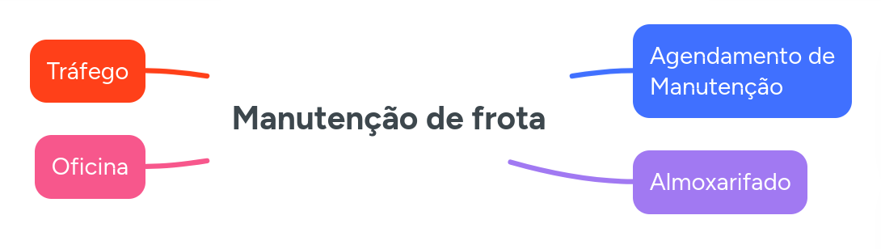Figura 2: Setores envolvidos

Quadro de agenda das entrevistas
Tabela 1: Agenda de entrevisrtas
Cargo | Setor | Resultado Esperado | Data | Horário
Gerente | Oficina | Obter a visão macro da gestão de ativos, regras de garantia e indicadores do "Dashboard". | 15/04/2026 | 9h30
Secretário | Oficina | Entender o fluxo documental, entrada de dados manuais e interação com o Tráfego. | 16/04/2026 | 10:30
Almoxarife | Almoxarifado | Entender o fluxo de entrada e saída de peças | 21/04/2026 | 8:30
Operador | Tráfego | Entender o relacionamento entre os setores. | 22/04/2026 | 11:00

Entrevistas

Gerente da Oficina
- Poderia descrever como funciona o processo de uma Ordem de Serviço, desde a entrada do veículo até a entrega? E como é definido se a manutenção é preventiva ou corretiva? R.: Atualmente, o processo de Ordem de Serviço inicia-se quando o veículo chega à oficina, normalmente após o motorista relatar alguma anomalia ou quando um problema é identificado durante inspeções básicas. A O.S. é aberta manualmente, por meio de formulários em papel ou planilhas, contendo informações como placa, modelo, ano, quilometragem atual, data de abertura, tipo de manutenção, descrição do defeito relatado, sintomas observados pela equipe técnica e prioridade do atendimento. A definição entre manutenção preventiva e corretiva não ocorre de forma automatizada, sendo realizada principalmente com base na experiência da equipe e na quilometragem registrada manualmente.
- Sobre a identificação de peças ou veículos em garantia, qual o procedimento exato para verificar se um chassi ou peça está sob garantia e quais dados o sistema deve validar para bloquear uma manutenção interna indevida? R.: A verificação de garantia é feita de forma manual, consultando documentos do veículo ou registros anteriores. Os dados considerados são data de aquisição e, em alguns casos, a quilometragem, mas nem sempre essas informações estão atualizadas
- De que forma você utiliza os dados de telemetria atuais (como temperatura e pressão) para antecipar quebras catastróficas? Quais limites técnicos (temperatura, RPM, pressão) devem disparar automaticamente a geração de uma Ordem de Serviço prioritária? R.: Apesar dos veículos possuírem telemetria, esses dados não são utilizados de forma integrada no dia a dia da oficina. A manutenção ocorre, na prática, de forma corretiva ou preventiva básica. Não há definição clara de limites técnicos automatizados; a análise depende da interpretação manual dos dados quando consultados.
- Como a oficina sinaliza ao almoxarifado que uma peça atingiu o estoque mínimo para não haver veículos parados aguardando insumos? R.: A comunicação com o almoxarifado é feita de forma informal, geralmente verbal ou por solicitações simples. Não existe um sistema que indique automaticamente o estoque mínimo, o que pode causar falta de peças ou excesso de compras.
- Quais indicadores de desempenho são fundamentais para visualização no "Dashboard" para impedir a paralisação da frota em caso de falta de veículos? R.: Atualmente não existe um "Dashboard" em tempo real. As informações são controladas por planilhas ou anotações, dificultando a visualização de indicadores como disponibilidade da frota, tempo de manutenção e custos.

Secretário da Oficina
- Quais informações do "checklist" de bordo e do odômetro você recebe hoje em papel e como é feita a digitação dessas informações nas planilhas de Excel? R.: As informações de "checklist" e quilometragem são recebidas em papel pelos motoristas. Esses dados são posteriormente digitados manualmente em planilhas de Excel, o que pode gerar erros de digitação e atrasos.
- Quais dados obrigatórios devem constar na abertura de uma Ordem de Serviço para garantir um histórico auditável (peças, horas trabalhadas, mecânico responsável)? E como as anomalias relatadas pelos motoristas no papel (ruídos ou luzes) chegam até você? R.: A Ordem de Serviço é preenchida manualmente, contendo dados como veículo, problema identificado e serviços realizados. Nem sempre há um padrão completo de informações, o que dificulta o controle histórico. As anomalias relatadas pelos motoristas chegam por meio dos formulários em papel.
- Como você comunica ao Chefe de Tráfego a disponibilidade em tempo real de um veículo para evitar que veículos em manutenção sejam escalados para rotas? R.: A comunicação com o setor de tráfego ocorre de forma informal, geralmente por conversa direta, telefone ou mensagens. Não há atualização em tempo real, o que pode causar erros na escalação de veículos.
- Como você consulta o que já foi feito anteriormente em um veículo e quais relatórios técnicos o sistema deve emitir ao final de cada serviço para fins de auditoria e histórico do veículo? R.: O histórico é consultado por meio de planilhas ou arquivos físicos. Essa consulta pode ser demorada e nem sempre contém todas as informações necessárias.
- Seria possível obter uma planilha de quilometragem e de um formulário de "checklist" simulados, como os utilizados pelos motoristas em situações reais para mapearmos os campos do sistema? R.: Sim, existem documentos como planilhas de quilometragem e formulários de "checklist" em papel, utilizados diariamente pelos motoristas e pela equipe administrativa.

Almoxarife
- Como é feito a requisição de peças para a oficina? R.: Geralmente o mecânico vem e fala a peça que ele precisa. Então anotamos na planilha de controle de estoque que houve a retirada.
- Como você registra a entrada e saída de materiais no estoque? R.: Temos uma planilha de controle de estoque. Quando temos movimentações indicamos nela.
- Você utiliza etiquetas, códigos de barras ou outro método de identificação das peças presentes dentro do estoque? R.: A saída de peças é registrada manualmente e nem sempre está diretamente vinculada a uma Ordem de Serviço formal.
- As peças têm código interno para a sua identificação? R.: Não, não temos códigos internos para as peças. Usamos seus nomes e descrições para identificá-las.
- Quais informações você precisa receber para separar peças para uma manutenção programada? R.: Geralmente apenas a lista das peças que serão usadas e suas quantidades. Geralmente não necessitamos de mais informação

Operador
- Como o operador age em relação à manutenção dos carros? R.: Os operadores do tráfico recebem as fichas de manutenção preenchidas pelos motoristas e sobem no sistema. Eles têm acesso direto ao sistema.
- Quem vai ter acesso às fichas após subida no sistema? R.: Os operadores do tráfico, pois sobem no sistema. Verificam se já foi feito ficha e não repetem a ficha, o gestor da *manutenção* tem acesso ao sistema e acompanha e avalia qual processo será feito primeiro em relação ao grau de urgência. A Oficina recebe as fichas em ordem de importância do gestor de manutenção.
- Qual o papel do gestor de manutenção? R.: O gestor de manutenção é quem avalia as fichas, ordenando por grau de importância e elaborando um planejamento para as mais importantes.
- Como a oficina age no processo? R.: A oficina recebe as fichas por ordem de importância e executa a manutenção conforme o gestor estabelece.
- Como o operador de tráfico, gestor(Manutenção) e oficina se relacionam? R.: Operador de Tráfego gera ficha de manutenção no sistema. O gestor da manutenção gerencia, avalia e ordena as fichas de manutenção para que a oficina execute. A oficina recebe em ordem e executa as fichas de manutenção. O gestor da manutenção gerencia as preventiva e corretivas.

Situação atual

Dinâmica do funcionamento atual do setor de manutenção de frota
Com base nas informações coletadas, foi possível mapear que o processo de manutenção da frota se desenvolve de maneira fragmentada entre os setores de Tráfego, Administração da Oficina, Oficina Mecânica e Almoxarifado, com predominância de controles manuais e comunicação informal.
O fluxo operacional se inicia no setor de tráfego, onde os motoristas registram manualmente a quilometragem inicial e final dos veículos e preenchem o "checklist" de bordo, exemplo na figura 3, descrevendo anomalias observadas durante a operação (por exemplo, ruídos, vibrações, perda de desempenho ou alerta em painel). Esse conjunto de formulários constitui a principal fonte de informação para o acionamento da manutenção, porém seu preenchimento e entrega não seguem mecanismos sistemáticos de validação, o que compromete a confiabilidade e tempestividade dos dados.
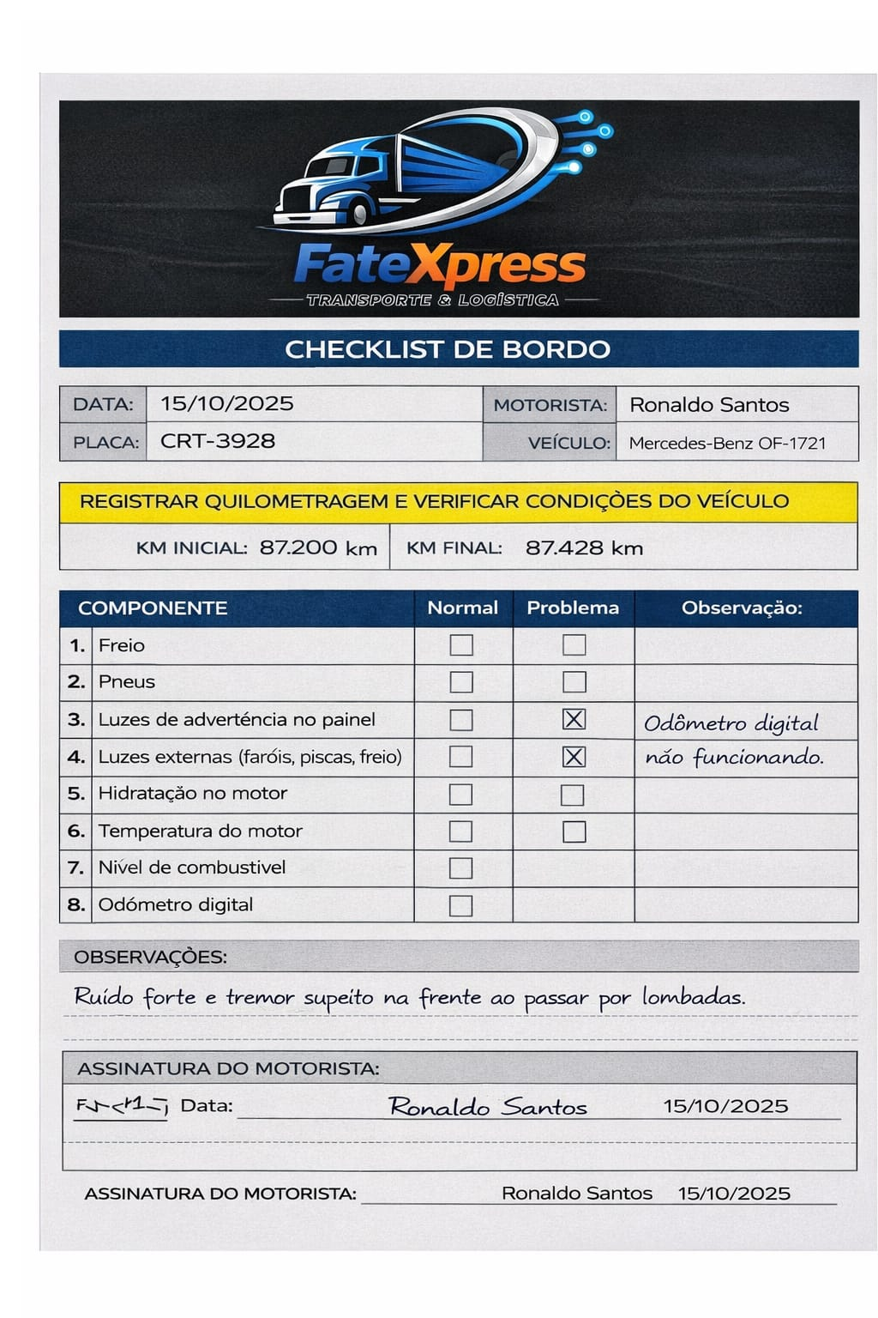Figura 3: Checklist de bordo

Na sequência, esses documentos são encaminhados ao setor administrativo da oficina. Observou-se que o secretário da oficina realiza a transcrição manual das informações para planilhas eletrônicas, incluindo quilometragem, relatos de falhas e dados de identificação do veículo. Esse procedimento, por depender de digitação manual, é naturalmente suscetível a erros de transcrição, inconsistências e atrasos. Como consequência, parte relevante do processo é sustentada por registros com baixa rastreabilidade e com elevado esforço operacional para consolidação e consulta posterior. Como descrito no item 3.2.7.
A partir dos registros digitados, são elaborados dados de agendamento de manutenção de forma igualmente manual, com informações básicas do veículo, descrição do problema e previsão de atendimento. O planejamento da manutenção preventiva não se ancora em um plano formal em sistema, dependendo na prática da experiência do time e do controle de quilometragem do veículo. Sem bons parâmetros para antecipar os problemas, a operação acaba lidando com um alto volume de manutenções corretivas — que acontecem quando o veículo para e precisa de conserto. Essa dinâmica reativa limita a previsibilidade da frota e dificulta a mensuração de desempenho. Assim como falado no 3.2.6.
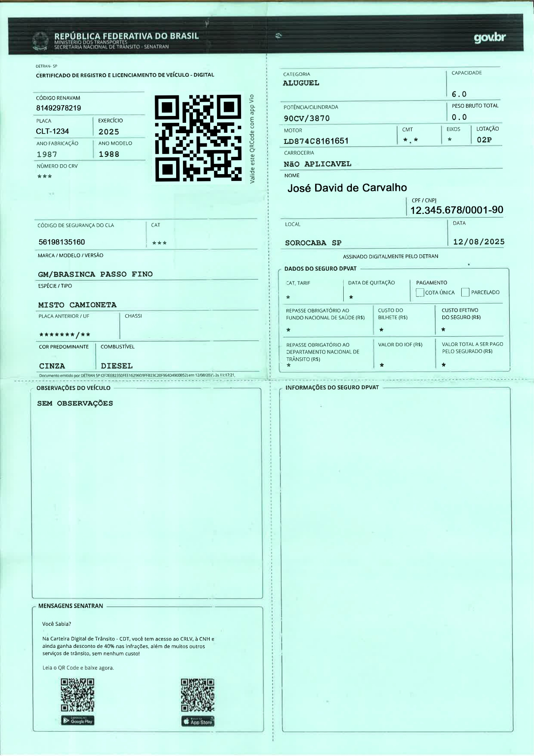Figura 4: Exemplo de Renavam
Na data agendada, é gerado uma ordem de serviço, figura 5, e o veículo é enviado à oficina para diagnóstico e reparos. É comum surgirem serviços e necessidades de peças não previstas inicialmente. Como não há integração sistêmica ou um processo formal para atualizar esse novo escopo (tempo adicional, custos e aprovações), o planejamento inicial se perde. O resultado imediato é a extrapolação dos prazos previstos para a manutenção, além de gerar registros finais incompletos que dificultam a análise do custo real e do histórico do veículo. Em decorrência do item 3.2.7.
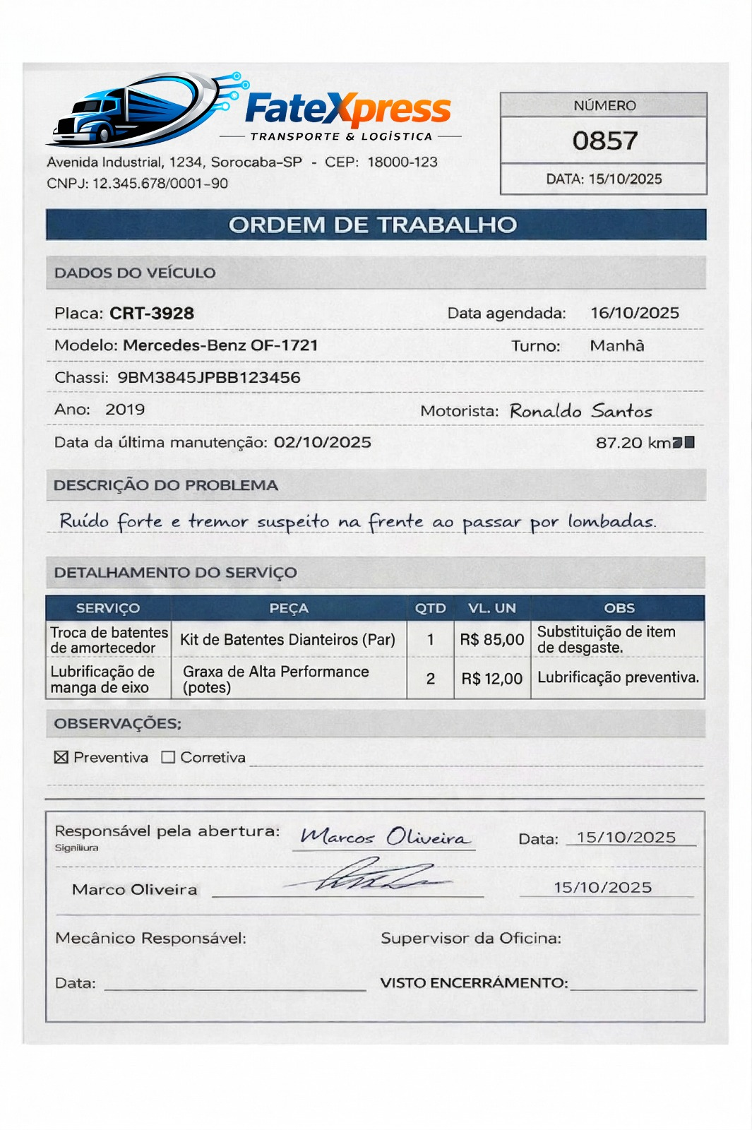Figura 5: Ordem de trabalho
Quando há necessidade de peças, a solicitação ao almoxarifado ocorre principalmente por comunicação verbal ou informal. O almoxarifado controla entradas e saídas por planilhas, sem codificação interna padronizada para itens e, principalmente, sem vinculação obrigatória entre a retirada de peças e uma Ordem de Serviço formal. Esse ponto fragiliza a rastreabilidade de consumo, aumenta a probabilidade de divergências em inventários e reduz a capacidade gerencial de análise de custo por veículo, por tipo de falha e por intervenção.
Outro aspecto crítico identificado, que coincide com o item 3.2.5, refere-se à verificação de garantia de veículos e peças. Atualmente, essa conferência é realizada de maneira manual, a partir de documentos físicos ou registros dispersos. Além do risco de informações desatualizadas, essa prática pode resultar em decisões incorretas, como a execução de manutenção interna para itens que deveriam ser direcionados à concessionária, gerando custos indevidos e perda do benefício contratual.
Apesar da existência de telemetria nos veículos, os dados disponíveis não estão incorporados ao processo de manutenção de forma prática e recorrente. Assim, não se observa uso sistemático desses sinais para prevenção de falhas, priorização automática, abertura de ordens de serviço por gatilhos técnicos ou suporte ao diagnóstico.
Finalmente, constatou-se que a comunicação entre os setores ocorre predominantemente por interações diretas, conversas presenciais, telefone e mensagens. Com maior concentração no início do dia e com acionamentos adicionais em casos emergenciais. A ausência de uma visão compartilhada em tempo real sobre a situação dos veículos em manutenção gera incerteza operacional, especialmente para o planejamento de rotas e alocação de frota. Complementarmente, não há "Dashboard" ou painel gerencial; as informações permanecem em planilhas e registros físicos, dificultando a visualização de indicadores operacionais (disponibilidade, tempo de ciclo de manutenção, reincidência de falhas, custos e histórico consolidado). O que confirma o relato inicial do cliente visto no item 3.2.8.

Problemas e Prejuízos
A realidade observada aponta quatro grupos de impactos estruturais, diretamente associados à forma atual de operação.

Controle de Quilometragem e Revisões
Em primeiro lugar, verifica-se perda de controle sobre quilometragem e periodicidade de revisões, pois não existe garantia de captura do odômetro antes da primeira viagem do dia, nem mecanismos automáticos de validação/alerta. Essa lacuna impede que a manutenção preventiva seja acionada no momento correto, fazendo com que falhas de defeitos ocorram de maneira inesperada aumentando da quantidade de veículos na oficina. O prejuízo associado tende a combinar custos diretos (peças e mão de obra) com custos indiretos (lucro cessante pela indisponibilidade do ativo), agravados pela falta de previsibilidade.

Perda da Garantia
Em segundo lugar, observa-se risco recorrente de perda do benefício de garantia, uma vez que não há rastreabilidade confiável sobre data de aquisição, prazo e condições de garantia, nem bloqueios processuais que impeçam a execução interna de intervenções cobertas pela concessionária/fabricante. Além disso, quando o veículo retorna de atendimento externo, o histórico nem sempre é atualizado de forma padronizada, perpetuando inconsistências e dificultando a comprovação de intervenções e trocas anteriores.

Sincronização Oficina-Tráfego
Em terceiro lugar, identifica-se que a empresa enfrenta falhas de sincronização de informação entre oficina e tráfego. Como o setor de tráfego não recebe atualizações estruturadas e em tempo real sobre a situação da manutenção, há risco de escalonar veículos que ainda não foram liberados ou subestimar o tempo de retorno. Isso gera horas ociosas de motoristas, reprogramações, atrasos e potencial exposição a multas contratuais por descumprimento de prazos logísticos.

Registros de Serviços e Peças
Por fim, destaca-se a ausência de registro formal e padronizado sobre serviços adicionais e consumo de peças durante a avaliação mecânica. Sem um documento final consistente e auditável — contendo serviços executados, peças utilizadas, quantidades, responsável técnico, tempo aplicado e justificativas — há impactos diretos no controle de estoque, no custo real por manutenção e na capacidade de auditar divergências. Na prática, isso aumenta retrabalho administrativo, dificulta reconciliações e reduz a confiabilidade do histórico técnico do veículo.

Inobservância de Garantias Contratuais
Tentamos manter nossa frota nova, no sentido da idade dos veículos, onde sempre estamos substituindo veículos com uma certa idade por modelos mais novos. No entanto, em várias ocasiões acabamos fazendo a manutenções desses veículos na oficina interna, o que causou a perda de garantia. Esse cenário resulta em um impacto financeiro aproximado de R$ 5.000 a R$ 10.000 mensais, considerando despesas com reparos não cobertos e perda de benefícios contratuais.

Extrapolação de Prazos de Manutenção Preventiva
A dependência da coleta manual de quilometragem gera erros de digitação e atrasos no processamento. Isso faz com que veículos operem além dos limites de segurança para troca de componentes críticos, elevando o risco de quebras catastróficas. Estima-se que essa ineficiência resulte em um prejuízo médio de aproximadamente R$ 20.000 mensais, considerando gasto com manutenções corretivas, perda de produtividade e impactos operacionais

Ineficácia do "checklist" de bordo
Os relatos dos motoristas sobre anomalias (ruídos, vibrações ou luzes de advertência) são registrados em papel e analisados tardiamente. Essa latência impede a manutenção preditiva, transformando pequenos problemas em reparos emergenciais onerosos. Estima-se que essa ineficiência gere um prejuízo médio de aproximadamente R$ 5.500 mensais, considerando custos adicionais de manutenção, maior tempo de inatividade dos veículos e impactos na operação.

Assimetria de informação entre Tráfego e Oficina
A falta de um painel de condição compartilhado faz com que o Chefe de Tráfego planeje rotas com veículos ainda em manutenção, gerando atrasos no atendimento aos clientes. Esse desalinhamento operacional pode representar um impacto financeiro na ordem de R$ 3.200 mensais, considerando atraso, custos adicionais de logística e perda de eficiência na execução das rotas.

Protótipo

Visão Geral
Este é um sistema integrado de gestão de manutenção de frotas que digitaliza e centraliza todo o ciclo de vida da manutenção veicular, desde a solicitação até a conclusão, com controle financeiro e visibilidade operacional em tempo real.

Proposta de Valor

Para Operadores (Linha de Frente)
- Registro rápido e padronizado de veículos e problemas
- Priorização clara (baixa/média/alta) para comunicar urgência
- Redução de burocracia - tudo digital em vez de papelada
- Rastreabilidade - "Eu registrei essa ficha às 14h de ontem"

Para Mecânicos (Execução)
- Fila de trabalho organizada - sabe exatamente o que fazer
- Controle de situação - pendente → em andamento → concluído
- Histórico do veículo - "esse caminhão já veio aqui 3 vezes esse mês"
- Redução de interrupções - não precisa perguntar "qual faço primeiro?"

Para Gerência (Estratégia)
- Visão financeira clara - custos totais, médios, por veículo
- Identificação de padrões - veículos problemáticos, tipos de manutenção mais comuns.
- Planejamento orçamentário - dados históricos para projeções
- Decisões embasadas - "vender ou manter o veículo X?"
- Compliance e auditoria - histórico completo documentado

Para a Empresa (Visão Geral)
- Disponibilidade da frota - maximiza veículos operacionais
- Redução de custos - Mudança de corretiva para preventiva
- Previsibilidade - agenda evita surpresas
- Produtividade - menos tempo perdido procurando informação
- Escalabilidade - cresce sem perder controle

Impacto no Negócio (ROI)

Redução de Custos
- Redução drástica de manutenções corretivas (Mudança para preventiva)
- Redução de tempo ocioso de veículos (agenda otimizada)
- Identificação de veículos-problema (custo/benefício de substituição)
- Menos horas-homem em gestão manual (papelada, planilhas)

Aumento de Receita
- Mais veículos operacionais = mais entregas/viagens
- Cumprimento de SLA (veículos disponíveis quando prometido)
- Redução de multas (revisões em dia)

Ganhos Intangíveis
- Moral da equipe (menos caos, mais organização)
- Confiança dos clientes (transparência e profissionalismo)
- Cultura de dados (decisões baseadas em fatos, não "achismos")

Conclusão - Transformação Digital da Manutenção
Este sistema transforma manutenção reativa (apagar incêndios) em manutenção estratégica (prevenção e otimização).
Não é apenas um software - é uma mudança de cultura:
- De papel para digital
- De caos para ordem
- De custos ocultos para transparência
- De "achismo" para dados
- De silos isolados para integração

A proposta final: Permitir que a FATEXpress opere com máxima eficiência, mínimo custo e zero surpresas - sabendo exatamente onde cada veículo está, quanto custa mantê-lo, e quando precisa de atenção.

Telas

Tela de login
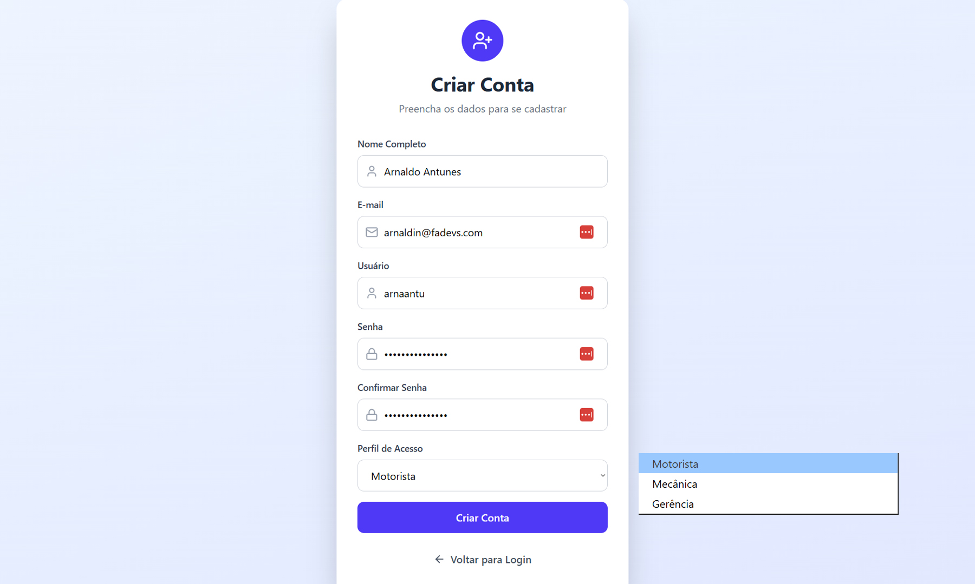Figura 6: Login - Desktop - Otávio

Porque existe: Controle de acesso e segurança do sistema.
Problemas que resolve:
- Impede acesso não autorizado ao sistema.
- Diferencia níveis de permissão (Motorista, Mecânica, Gerência).
- Garante rastreabilidade de quem está usando o sistema.
Situações práticas:
- Um motorista não deve ter acesso aos relatórios financeiros da gerência.
- Técnicos da mecânica não devem poder cadastrar novos veículos.
- Auditoria de quem fez cada ação no sistema.
Campos:
- Usuário
- Senha
- Perfil de Acesso (Dropdown: Motorista, Mecânica, Gerência)
Funcionalidades:
- Autenticação do usuário (RF01).
- Seleção do perfil de acesso que redireciona para a tela correspondente (RF03).
- Link "Criar conta" para usuários sem cadastro.

Tela de Criação de conta
Figura 7: Tela de Cadastro - Desktop - Thales
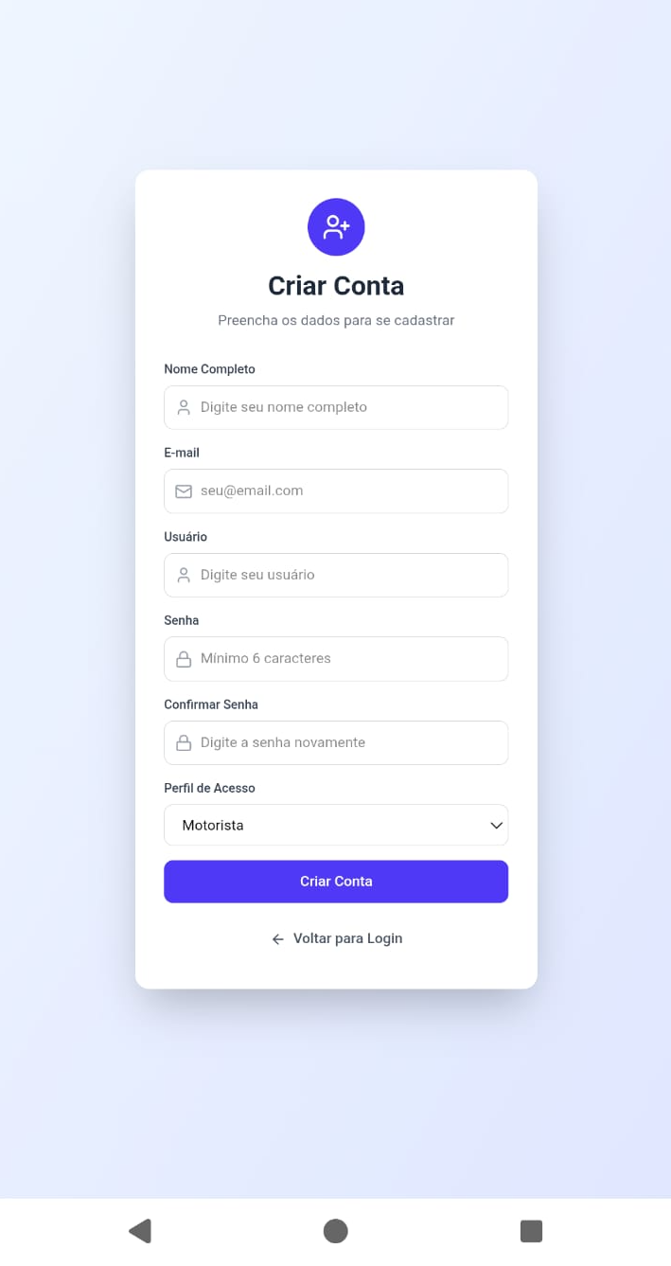Figura 8: Criar conta - Mobile - Thales

Porque existe: Permitir o cadastro padronizado de novos colaboradores.
Problemas que resolve:
- Descentraliza a criação de acessos, não dependendo do administrador do banco de dados.
- Garante a coleta padronizada de dados conforme a LGPD desde o início.
Situações práticas:
- Um novo motorista é contratado e precisa registrar seu próprio perfil para acessar o aplicativo de campo.
Campos:
- Nome Completo
- E-mail
- Usuário
- Senha (placeholder com regra de mínimo 6 caracteres)
- Confirmar Senha
- Perfil de Acesso (Dropdown)
Funcionalidades:
- Gravação do novo usuário no sistema (RF02).
- Validação de igualdade entre senha e confirmação de senha.
- Redirecionamento (botão "Voltar para Login") após a criação bem-sucedida.

Tela do painel do Motorista: Jornada (Iniciar)
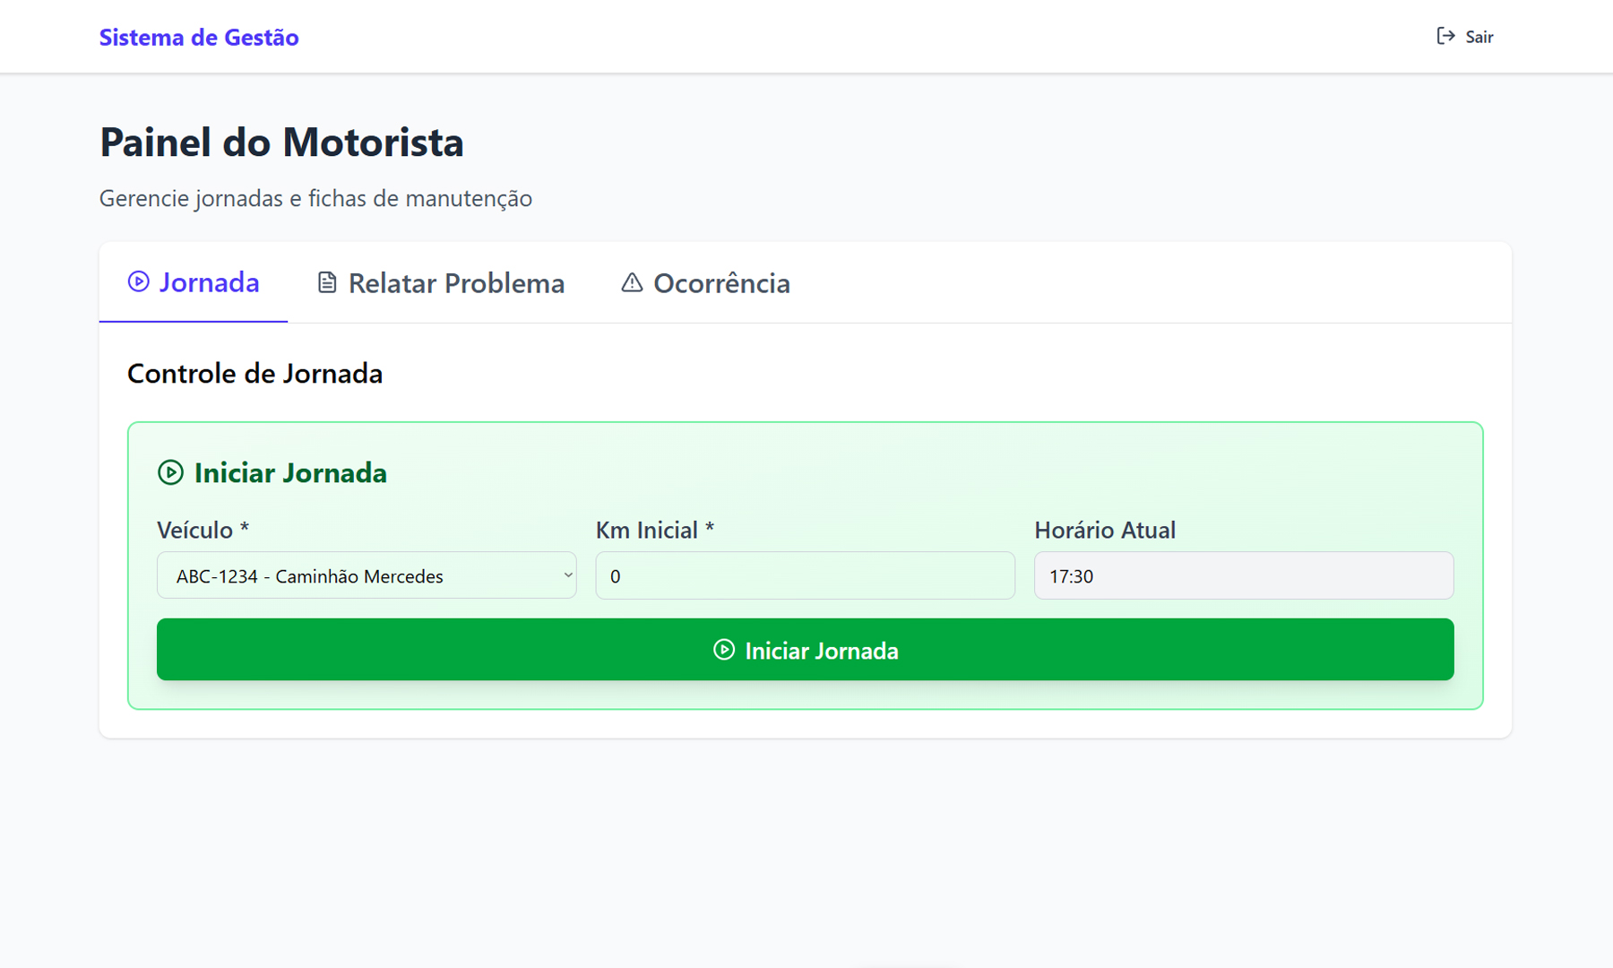Figura 9: Tela inicio de viagem - Desktop - Jean
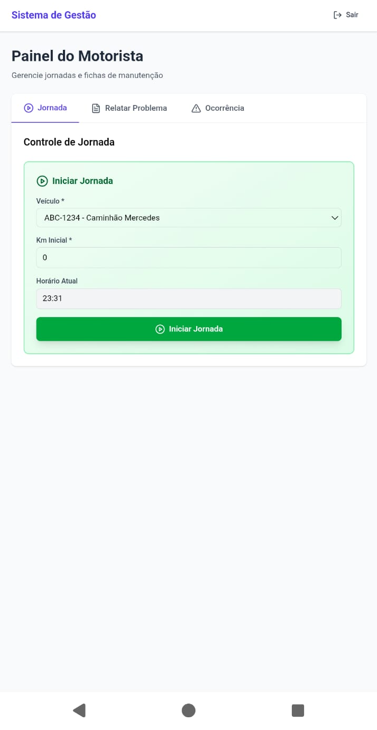Figura 10: Tela registro inicio de viagem - Jean

Por que existe: Registrar formalmente o início do turno de trabalho e a alocação de um veículo.
Problemas que resolve:
- Evita fraude em horas trabalhadas e falta de rastreio de quilometragem inicial.
- Previne que dois motoristas iniciem jornada com o mesmo caminhão simultaneamente.
Situações práticas:
- O motorista entra na cabine do Mercedes, verifica o painel e inicia a jornada no aplicativo antes de dar a partida.
Campos:
- Veículo (Dropdown com autocompletar da placa/modelo)
- Km Inicial (Numérico)
- Horário Atual (Input de tempo)
Funcionalidades:
- Abertura de uma nova jornada vinculada ao ID do motorista (RF04).
- Bloqueio da ação caso campos obrigatórios não sejam preenchidos.

Tela do painel do Motorista: Jornada (Em Andamento / Finalizar)
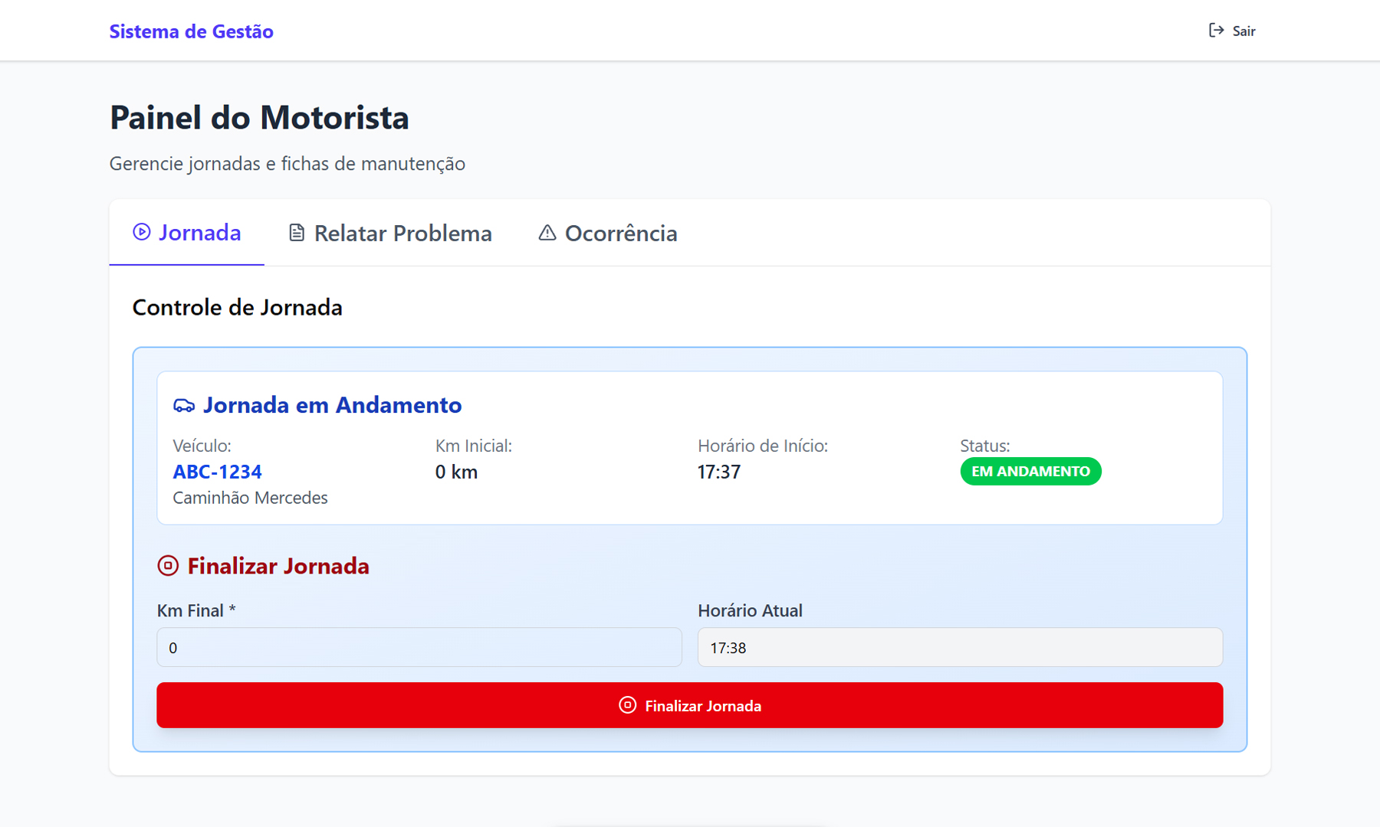Figura 11: Tela de cadastro fim de viagem - Desktop - Rian
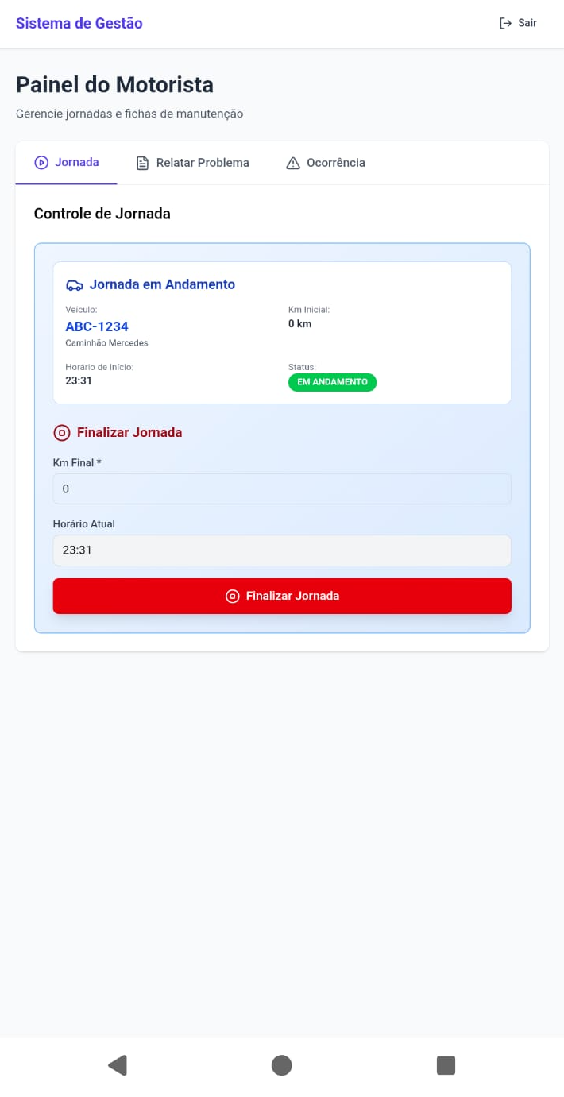Figura 12: Tela de cadastro fim de viagem - Rian
Porque existe: Monitorar ativamente o status da operação e permitir o encerramento seguro da rota.
Problemas que resolve:
- Evita jornadas esquecidas abertas no sistema.
- Força a entrada da quilometragem final para cálculo automático de desgaste da frota.
Situações práticas:
- O motorista encerra o turno e precisa devolver o caminhão, informando com quantos KMs o entregou.
Campos:
- Card de Exibição (Jornada em Andamento com Status Verde, Placa, Horário Início, Km Inicial)
- Km Final (Numérico)
- Horário Atual (Input de tempo)
Funcionalidades:
- Encerramento da jornada ativa (RF05).
- Validação lógica impedindo que o "Km Final" seja menor que o "Km Inicial".

Tela do Painel do Motorista: Histórico de jornadas
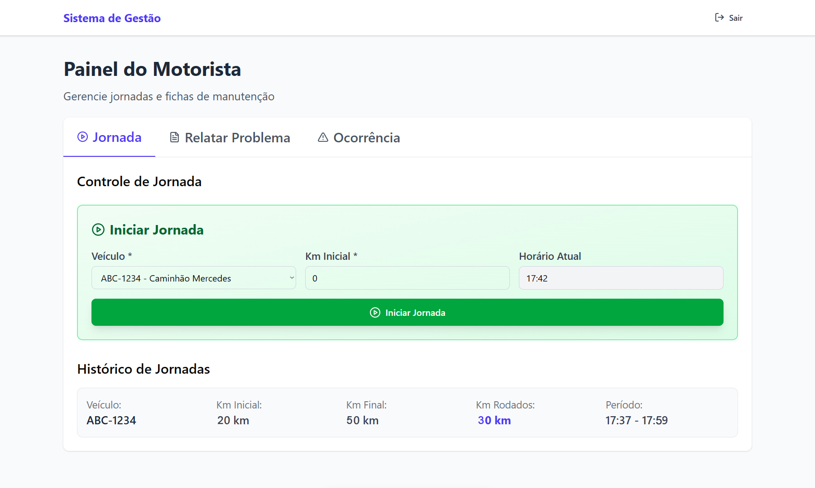Figura 13: Históricos de Jornadas - Desktop - Otávio
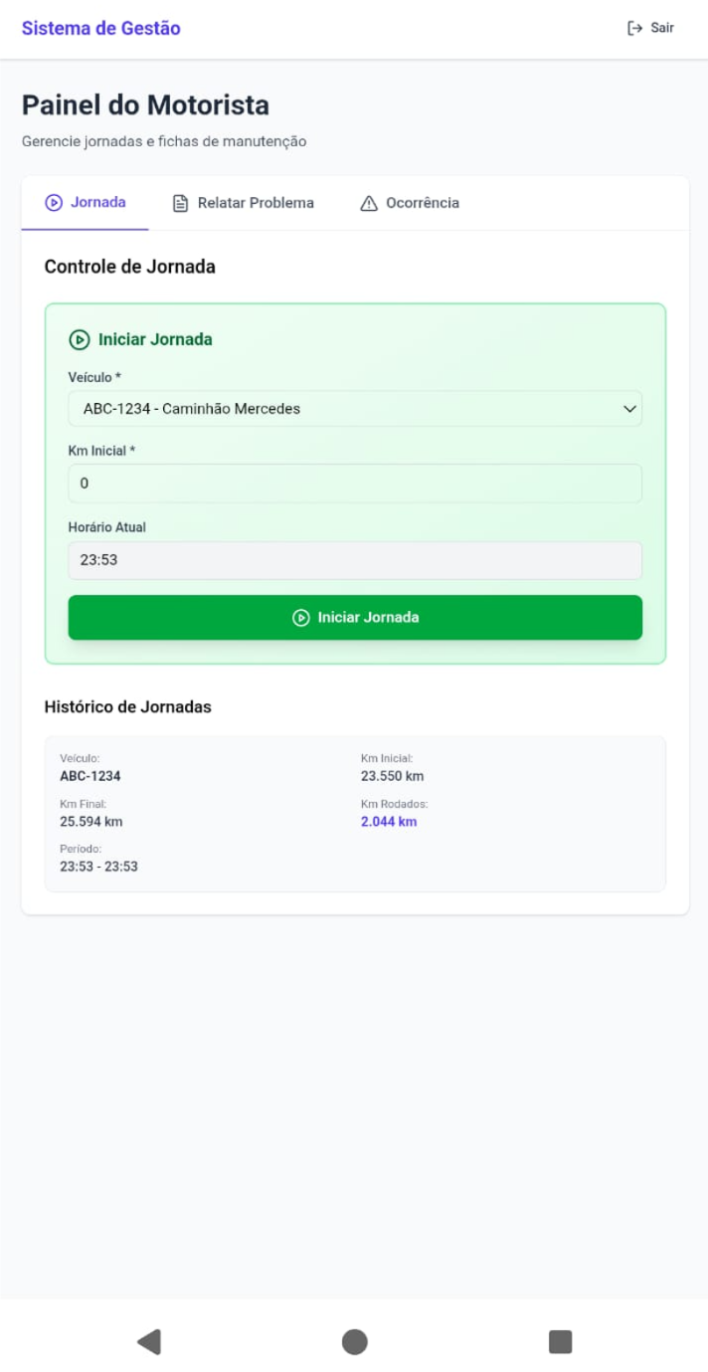Figura 15: Hi￹stórico de Jornadas - Otávio
Por que existe: Fornecer transparência ao funcionário sobre suas próprias horas e rotas trabalhadas.
Problemas que resolve:
- Reduz a necessidade de o motorista ligar para a central para confirmar quantas horas trabalhou no dia anterior.
Situações práticas:
- O motorista quer verificar se a rota longa que fez de madrugada foi computada corretamente no sistema.
Campos:
- Tabela/Cards de Exibição contendo: Veículo (Placa), Km Inicial, Km Final, Km Rodados, Período (Hora Início - Hora Fim).
Funcionalidades:
- Consulta de banco de dados por usuário logado (RF09).
- Cálculo automático e exibição em tela da distância percorrida (RF06).

Tela do painel do Motorista: Relatar problema (Lista)
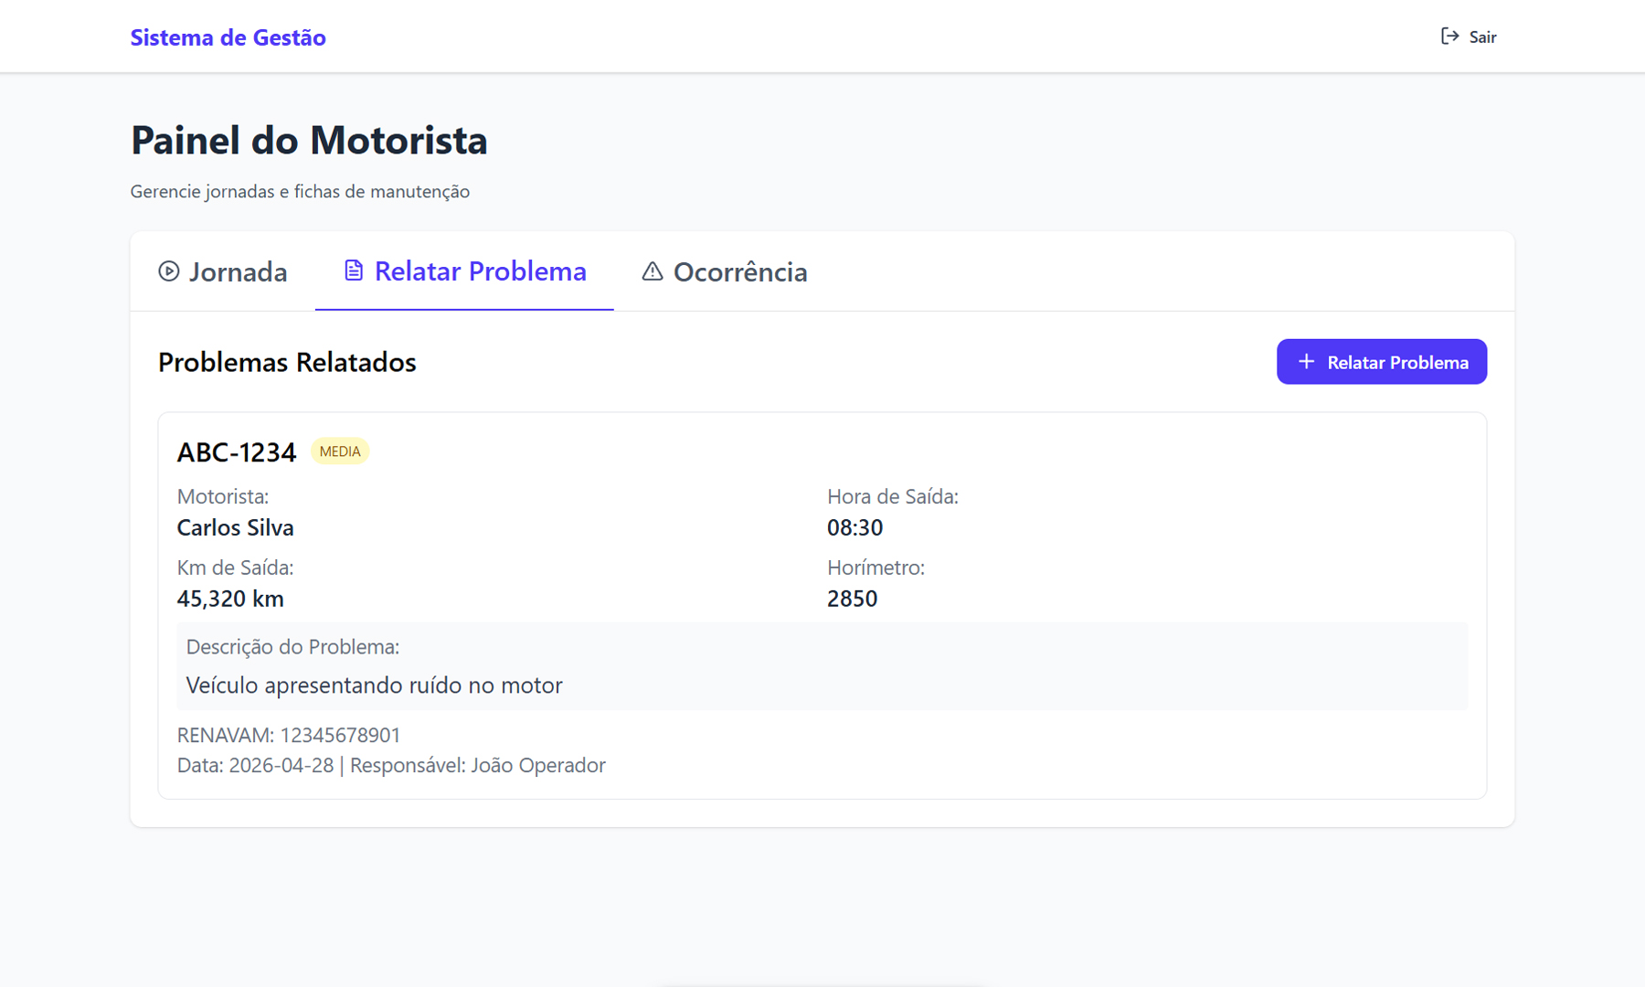Figura 14: Tela para relatar problemas - Desktop - Otávio
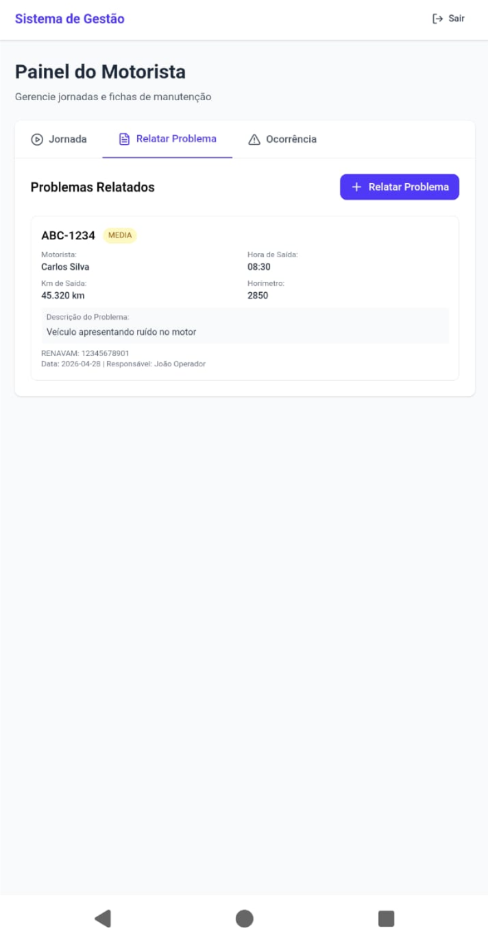Figura 15: Tela para relatar problemas - Otávio
Por que existe: Manter um histórico de chamados de manutenção abertos pelo próprio usuário.
Problemas que resolve:
- Evita que o motorista abra falhas duplicadas para o mesmo problema.
- Dá visibilidade sobre o andamento (prioridade e responsável) da manutenção solicitada.
Situações práticas:
- O motorista verifica a lista para ver se o mecânico "João Operador" já assumiu o chamado do "ruído no motor".
Campos:
- Cards de listagem contendo: Placa, Badge de Prioridade (Ex: Média), Motorista, Hora de Saída, Km, Horímetro, Descrição, RENAVAM, Data e Responsável.
Funcionalidades:
- Exibição de listagem dinâmica dos problemas relatados.
- Botão "+ Relatar Problema" que aciona o formulário de abertura.

Telas do Painel do Motorista: + Relatar Problema (Formulário Completo)
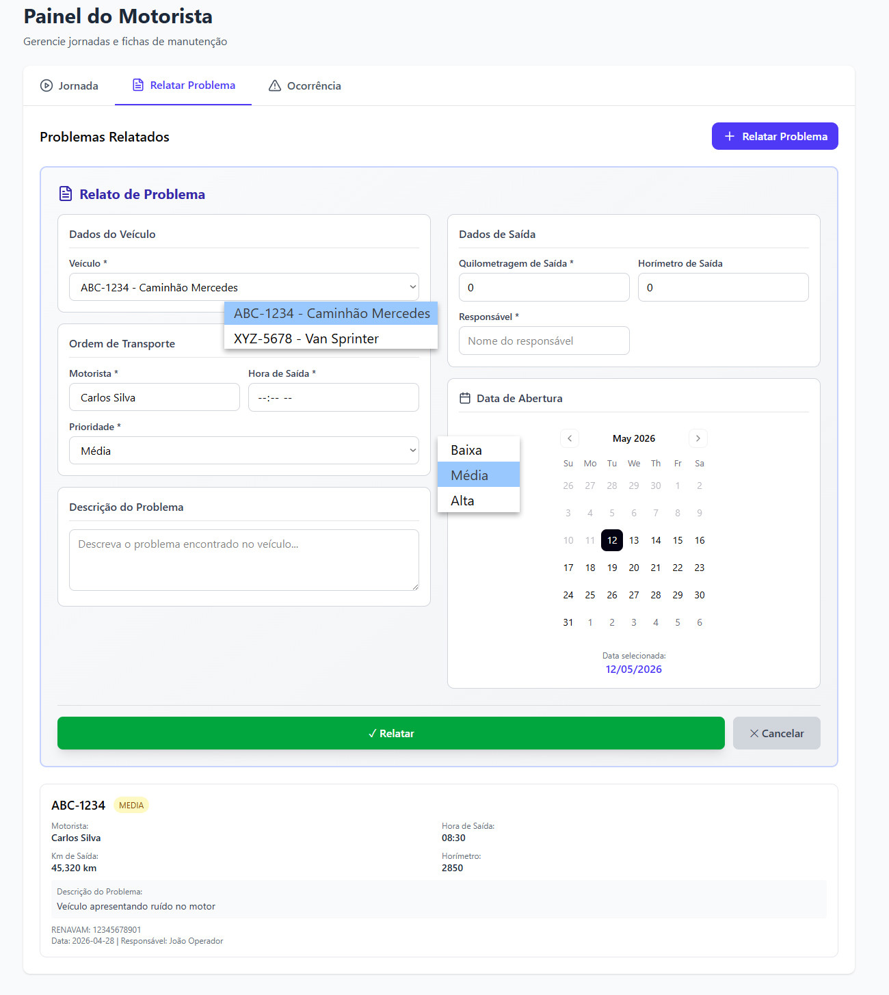Figura 16: Formulário de indicação de problemas p1 - Jean

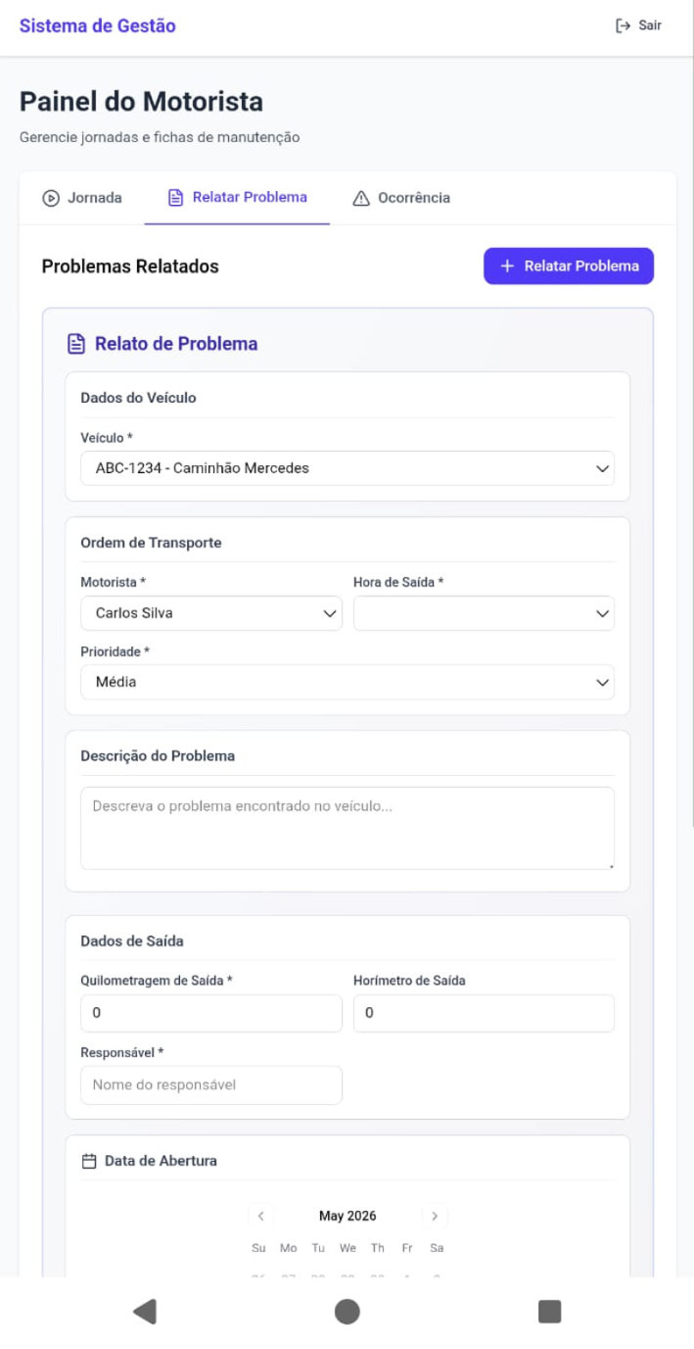Figura 17: Formulário de indicação de problemas p1 - Jean
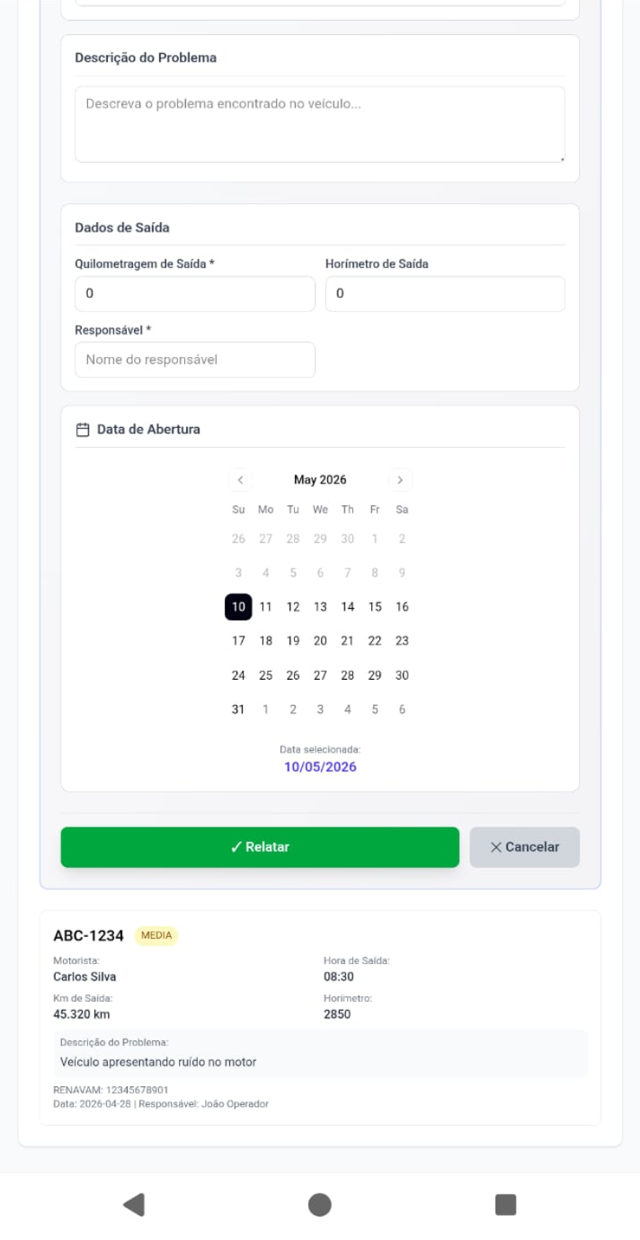Figura 18: Formulário de indicação de problemas p2- Jean

Por que existe: Coletar dados técnicos precisos sobre falhas no momento em que elas acontecem.
Problemas que resolve:
- Fim do "boca a boca" informal entre motorista e mecânico, formalizando a requisição com evidências métricas (horímetro/km).
Situações práticas:
- Durante uma viagem, o motorista para no posto de gasolina e abre o app para avisar a oficina que os freios estão falhando, gerando uma Ordem de Transporte.
Campos:
- Veículo (Dropdown)
- Motorista e Hora de Saída
- Prioridade (Dropdown)
- Descrição do Problema (Área de texto)
- Quilometragem de Saída e Horímetro de Saída
- Responsável (Texto)
- Data de Abertura (Componente de Calendário interativo)
Funcionalidades:
- Persistência da solicitação no banco de dados, enviando-a diretamente para a fila do Painel da Mecânica (RF07).
- Seleção de data facilitada via calendário (Datepicker).

Tela do painel do Motorista: Ocorrência (Lista)
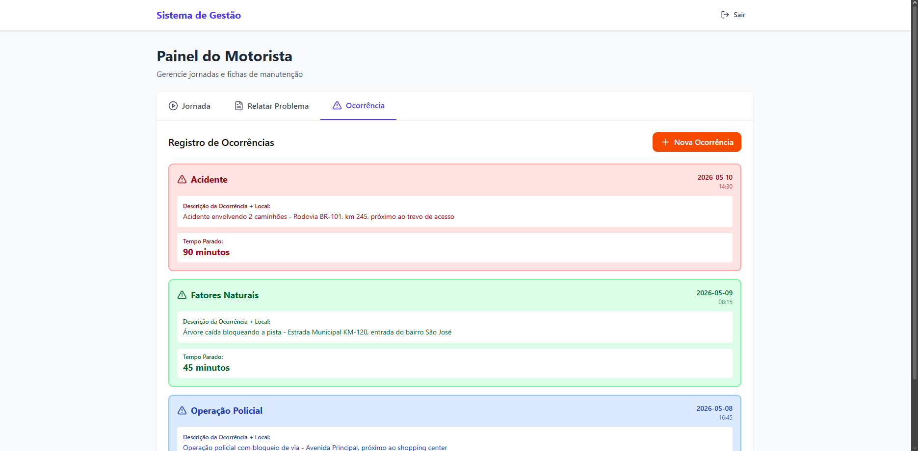Figura 19: Painel do motorista - Registro de ocorrências - Desktop - Thales
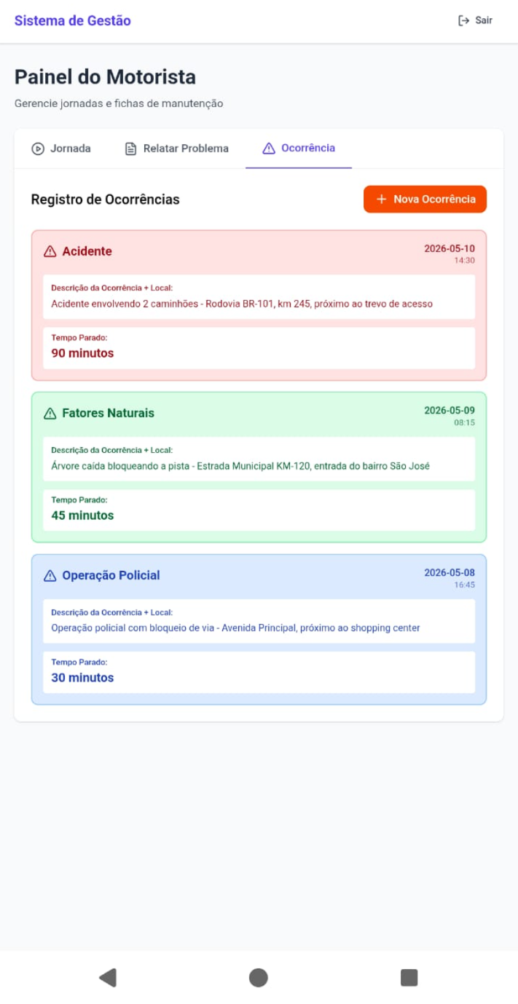Figura 20: Painel do motorista - Registro de ocorrências - Thales
Por que existe: Registrar anomalias e incidentes de rota que afetam a logística, separando-os de falhas mecânicas.
Problemas que resolve:
- Cria uma base legal e métrica para justificar atrasos de frete (ex: trânsito parado, vias bloqueadas).
Situações práticas:
- O gerente de frota questiona o atraso de uma entrega, e o motorista mostra no app o registro formal do tempo que ficou preso no acidente da BR-101.
Campos:
- Cards coloridos por categoria contendo:
  - Tipo (Acidente, Fatores Naturais, Operação Policial),
  - Data/Hora,
  - Descrição da Ocorrência + Local e
  - Tempo Parado (minutos).
Funcionalidades:
- Listagem de eventos com design responsivo e distinção por cores (IHC) para rápida identificação visual (RF09).

Tela do painel do Motorista: + Nova Ocorrência
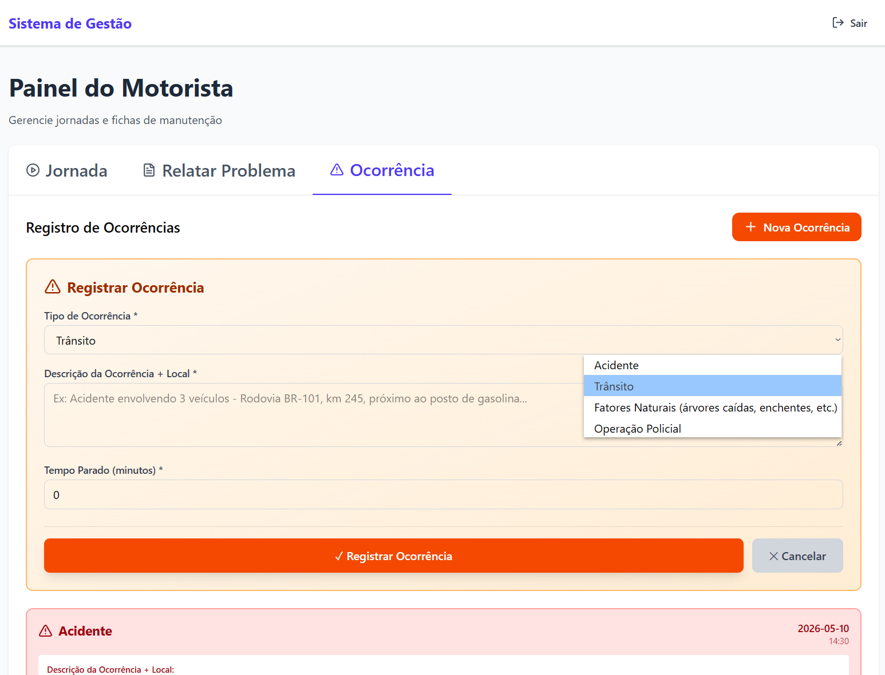Figura 21: Registro de nova ocorrência – Desktop - Thales
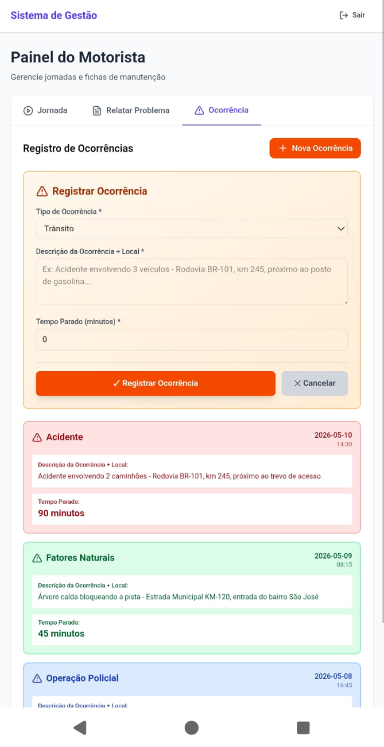Figura 22: Registro de nova ocorrência – Thales

Por que existe: Inserção ágil de informações sobre incidentes de rota em tempo real.
Problemas que resolve:
- Padroniza o relato do motorista, obrigando-o a classificar o tipo de evento e o impacto exato (tempo parado).
Situações práticas:
- O motorista é parado em uma barreira policial e, pelo celular, abre uma ocorrência com a localização exata para notificar a central do atraso.
Campos:
- Tipo de Ocorrência (Dropdown: Trânsito, Acidente, etc.)
- Descrição da Ocorrência + Local (Input de texto)
- Tempo Parado em minutos (Input numérico)
Funcionalidades:
Submissão de dados com integração de cálculo de tempo para o sistema da gerência (RF08).

Telas do Painel da Mecânica: Dashboard e Lista de OS
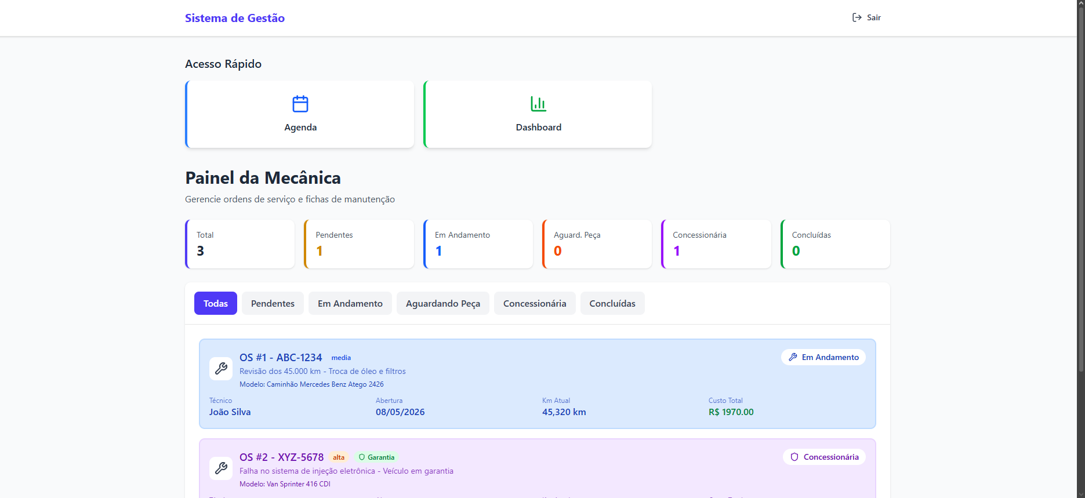Figura 23: Painel da Mecânica Geral - Desktop - Jean

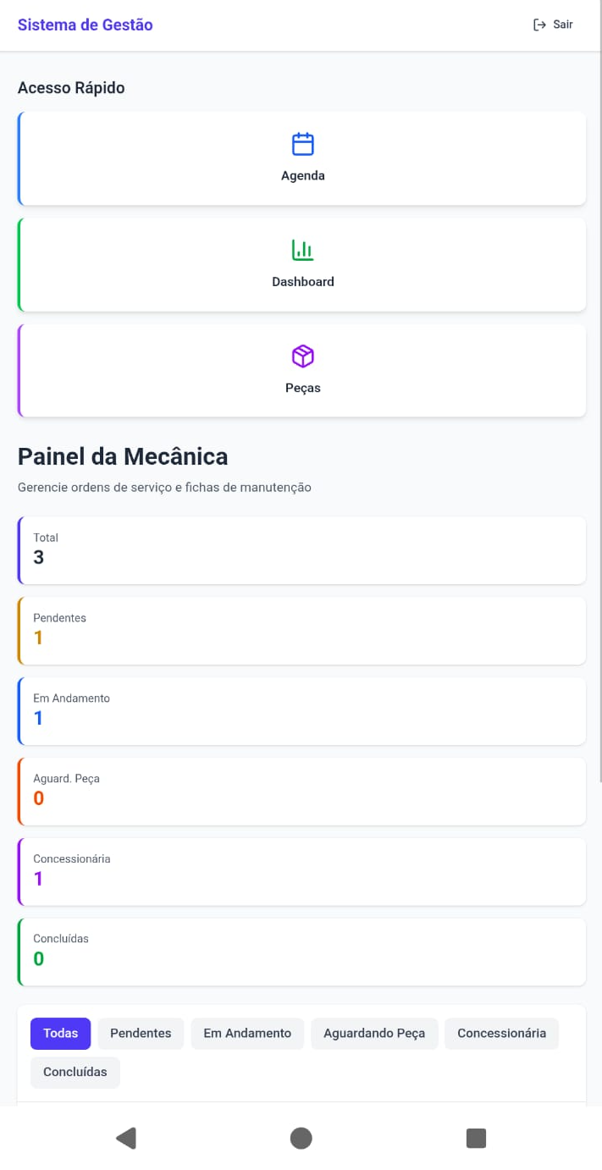Figura 24: Painel da Mecânica Geral - Jean
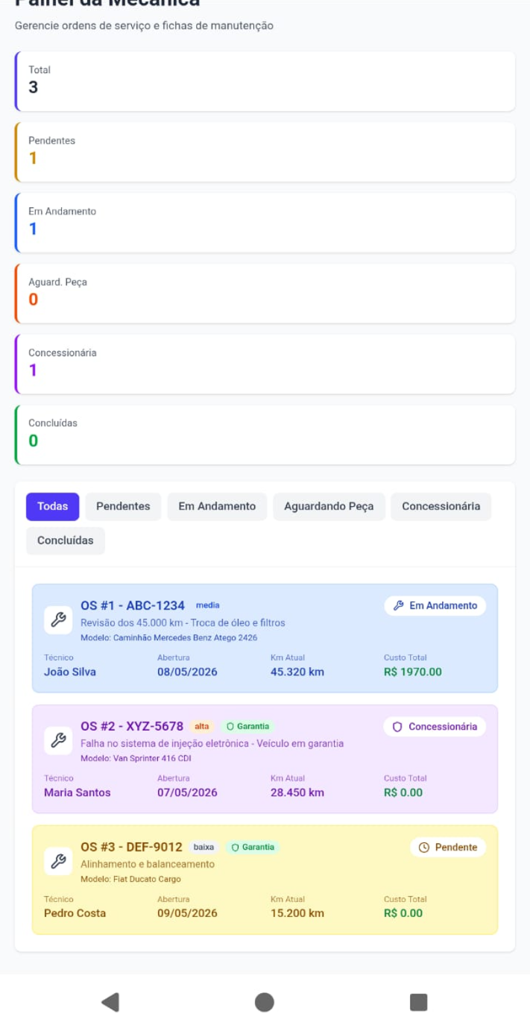Figura 25: Painel da Mecânica Geral (cont.)- Jean
Porque existe: Centralizar a gestão de fluxo de trabalho da oficina mecânica.
Problemas que resolve:
- Impede veículos parados sem destinação clara (ex: esquecidos "Aguardando Peça").
- Organiza o trabalho técnico indicando o que é prioridade e o custo atrelado a cada serviço.
Situações práticas:
- O chefe da oficina olha o painel de manhã e distribui o caminhão com prioridade "Alta/Garantia" para Maria e o serviço pendente para o Pedro.
Campos:
- Cards Numéricos (Total, Pendentes, Em Andamento, Aguardando Peça, Concessionária, Concluídas)
- Abas de Filtro de status
- Cards de Ordem de Serviço (Nº da OS, Placa, Prioridade, Serviço, Modelo, Técnico, Abertura, Km, Custo Total)
Funcionalidades:
- Contabilidade em tempo real dos status das OSs (RF10).
- Listagem detalhada e filtragem por aba de status das requisições ativas (RF11).

Telas do Painel da Mecânica: Agenda de Manutenções
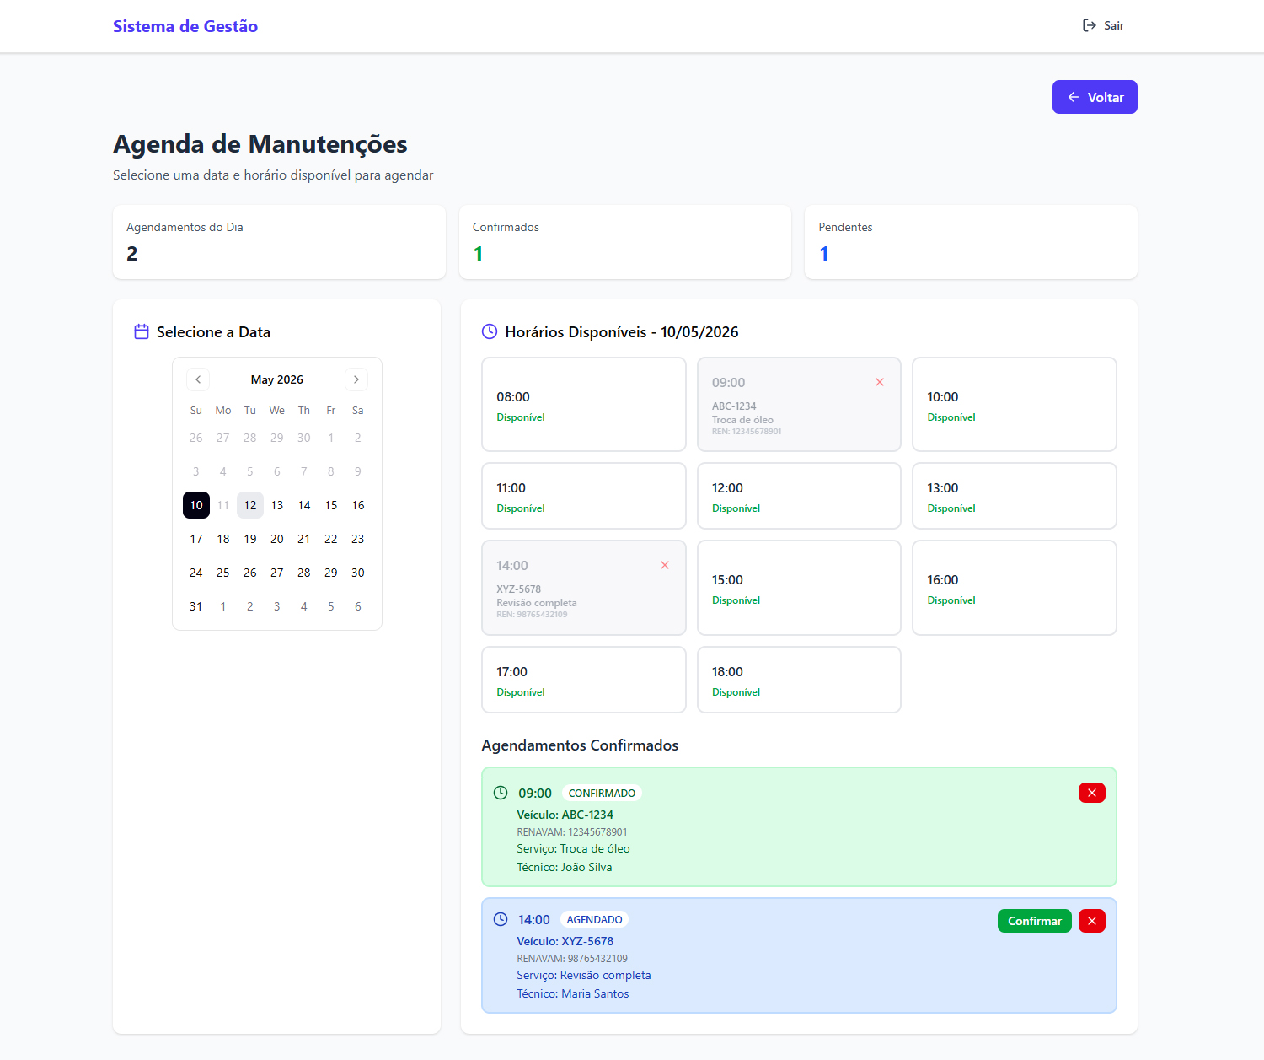Figura 26: Agenda de manutenção - Thales

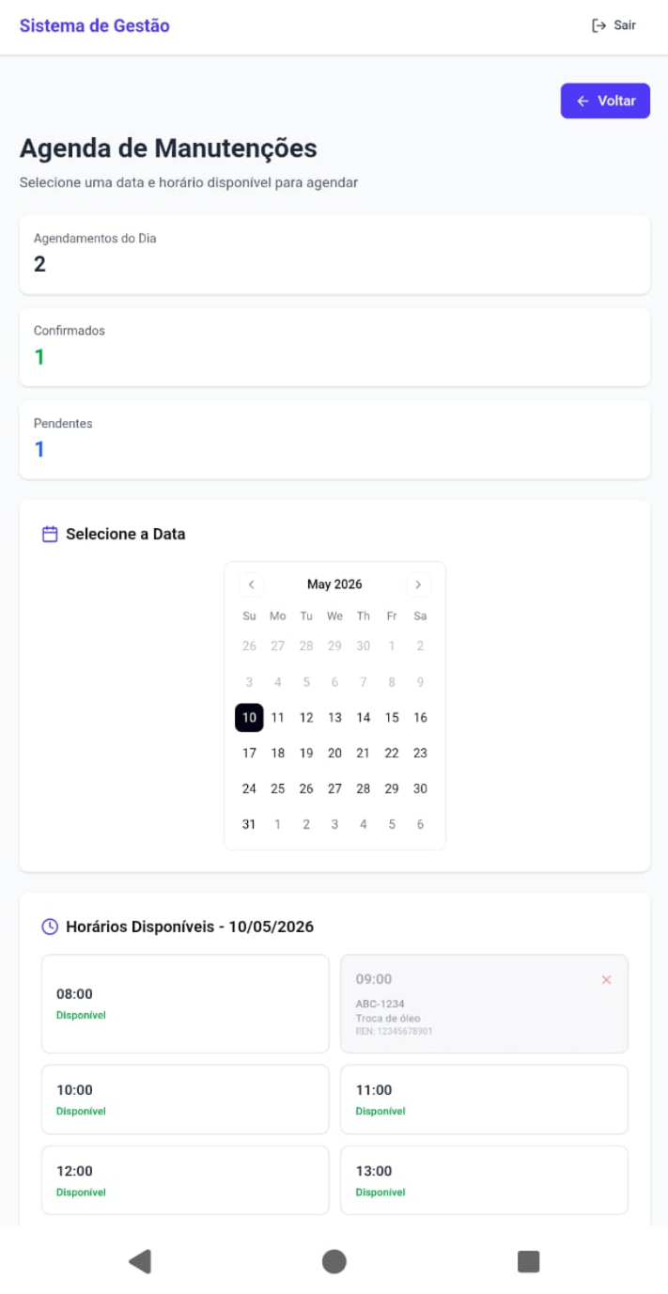Figura 27: Agenda de manutenção - Thales
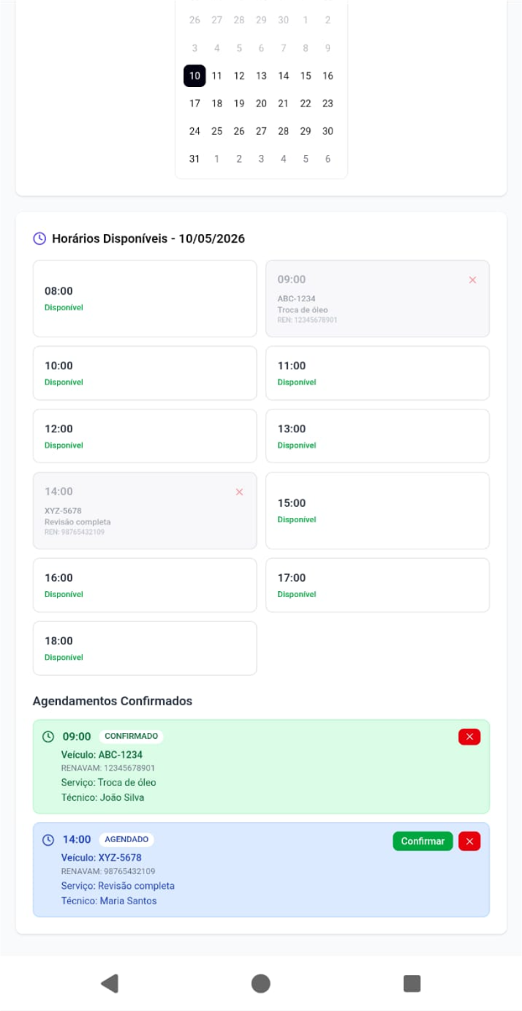Figura 28: Agenda de manutenção(cont.)- Thales

Por que existe: Planejar e distribuir espacialmente/temporalmente os caminhões nos boxes de oficina.
Problemas que resolve:
- Conflito de espaço físico (dois caminhões agendados para a mesma hora e mesmo box).
Situações práticas:
- A equipe confere a grade de hoje (dia 10/05/2026) e clica em "Confirmar" para aprovar a entrada da Van Sprinter às 14:00.
Campos:
- Totalizadores (Agendamentos do Dia, Confirmados, Pendentes)
- Calendário de Seleção de Data
- Grid de Horários Disponíveis (ex: 08:00 Livre, 09:00 Ocupado com Placa)
- Lista de Agendamentos Confirmados / Pendentes
Funcionalidades:
- Interface gráfica de ocupação de horários (RF12).
- Botões de ação direta (Confirmar serviço / Cancelar com ícone 'X') atualizando o status da Ordem no banco (RF13).

Telas de Situação da Frota (Dashboard)
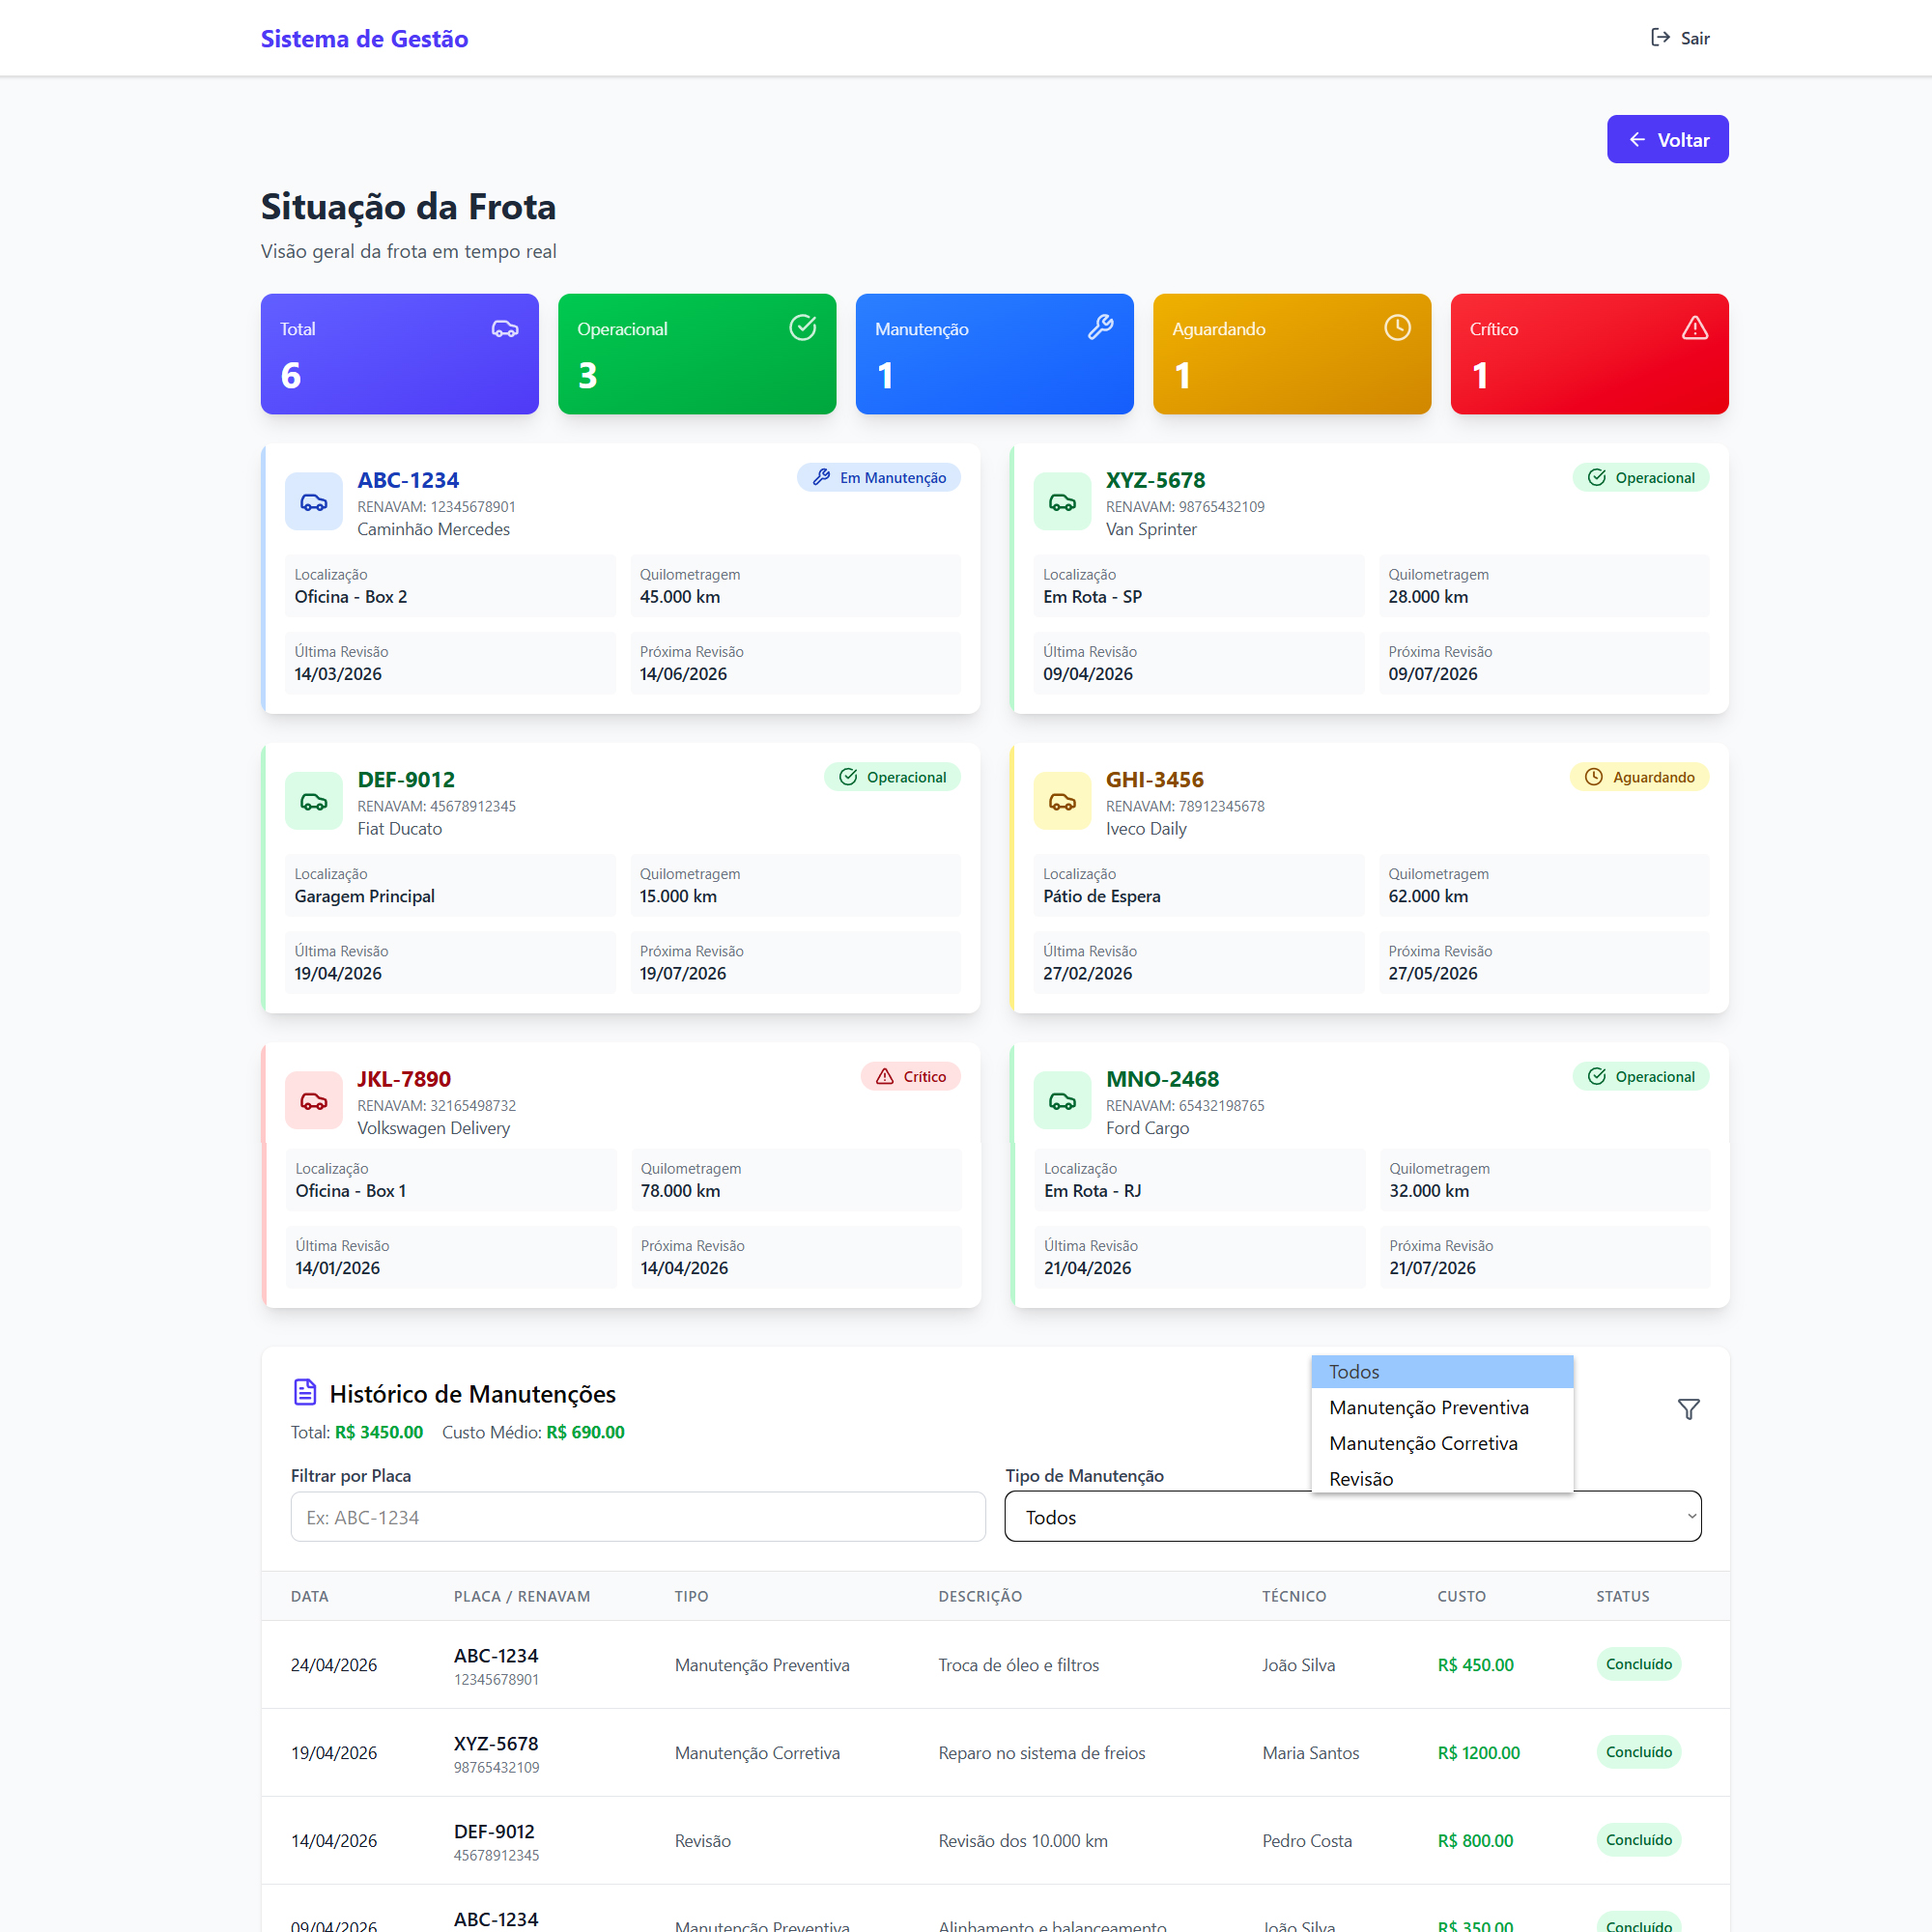Figura 29: Situação da frota - Vinicius

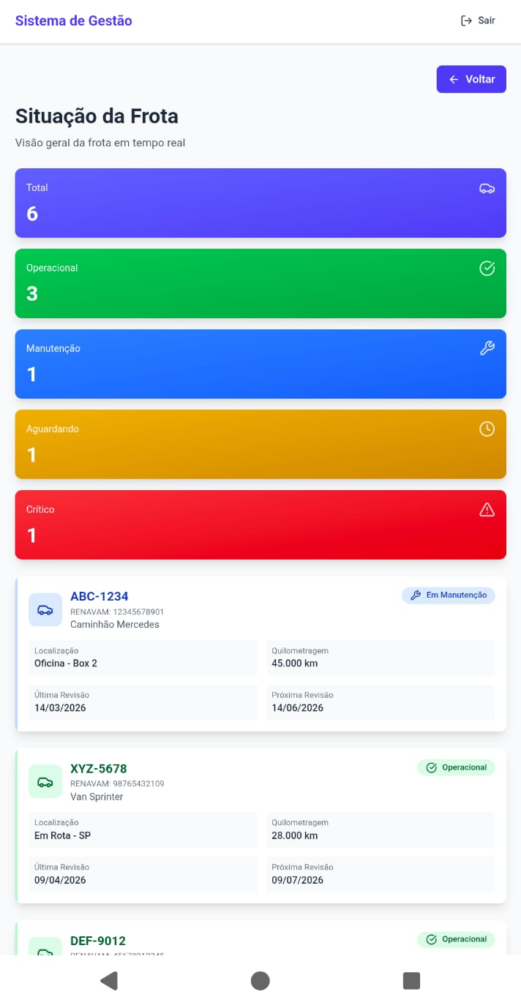Figura 30: Situação da frota - Vinicius
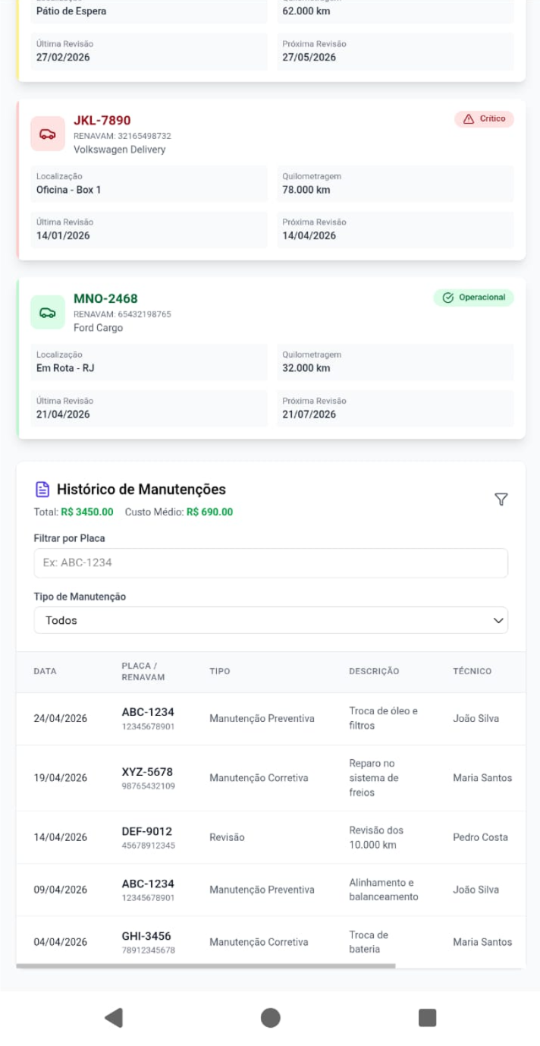Figura 31: Situação da frota (cont.) - Vinicius

Por que existe: Fornecer um "Raio-X" em tempo real da localização e estado de vida de cada ativo móvel.
Problemas que resolve:
- Fim da falta de comunicação entre a oficina, a operação e a gerência sobre onde o veículo está.
Situações práticas:
- A gerência quer alocar uma nova carga para o RJ e verifica nesta tela que o caminhão MNO-2468 já está "Em Rota - RJ" e Operacional.
Campos:
- Cards Quantitativos (Total, Operacional, Manutenção, Aguardando, Crítico).
- Tabela de Veículos (Placa, Modelo, Status, Localização, Km, Última e Próxima Revisão).
- Histórico de Manutenções (Filtros, Tabela com Data, Tipo, Descrição, Técnico).
Funcionalidades:
- Exibição monitorada do panorama geral da frota (RF14).
- Ferramenta de filtro cruzado (Placa + Tipo) para auditoria rápida de manutenções passadas e custos médios (RF15).

Tela do Painel da Gerência: Dashboard Executivo (Topo)
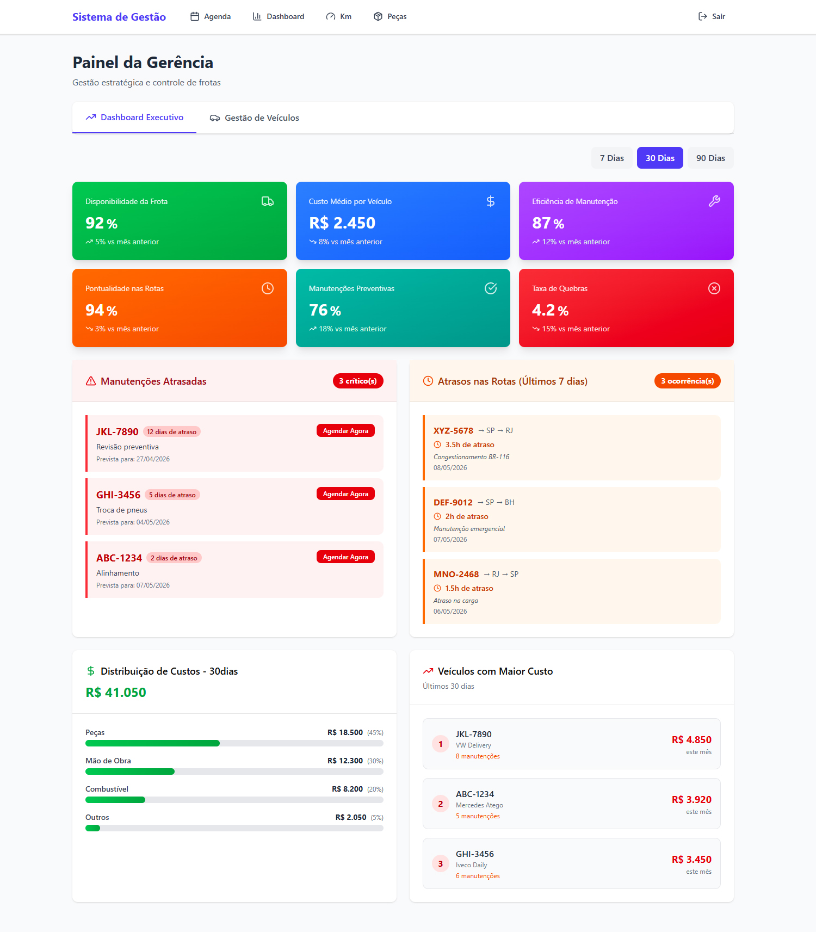Figura 32: Dashboard executivo - Desktop - Vinicius
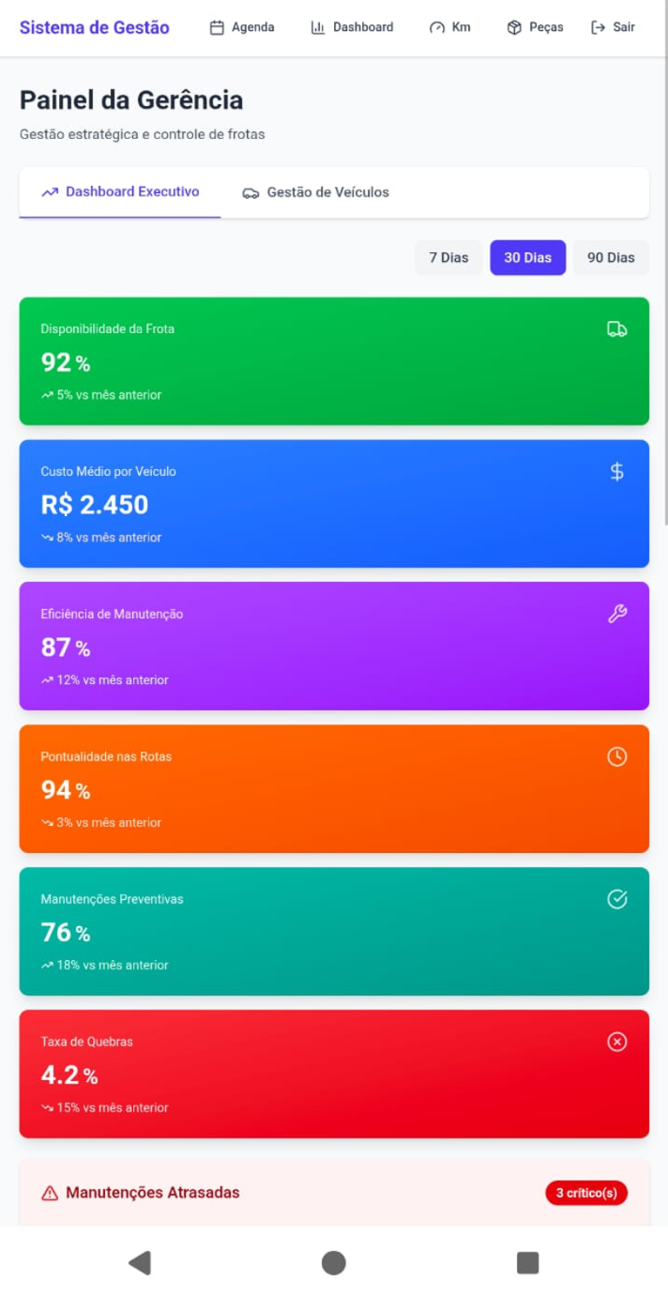Figura 33: Dashboard executivo - Vinicius
Por que existe: Avaliar a saúde financeira e operacional da empresa através de Indicadores Chave de Performance (KPIs).
Problemas que resolve:
- Substitui planilhas manuais complexas, entregando dados mastigados para decisões rápidas de negócio.
Situações práticas:
- O gerente percebe que a Eficiência de Manutenção subiu 12% em 30 dias e a Disponibilidade está excelente (92%), indicando boa gestão da oficina.
Campos:
- Filtros de Tempo (7, 30, 90 Dias)
- Cards de KPI (Disponibilidade da Frota, Custo Médio, Eficiência de Manutenção, Pontualidade nas Rotas, Manutenções Preventivas, Taxa de Quebras)
Funcionalidades:
- Processamento pesado de dados do banco para cálculo estatístico de todos os módulos numéricos (RF16).

Tela do Painel da Gerência: Alertas e Ocorrências
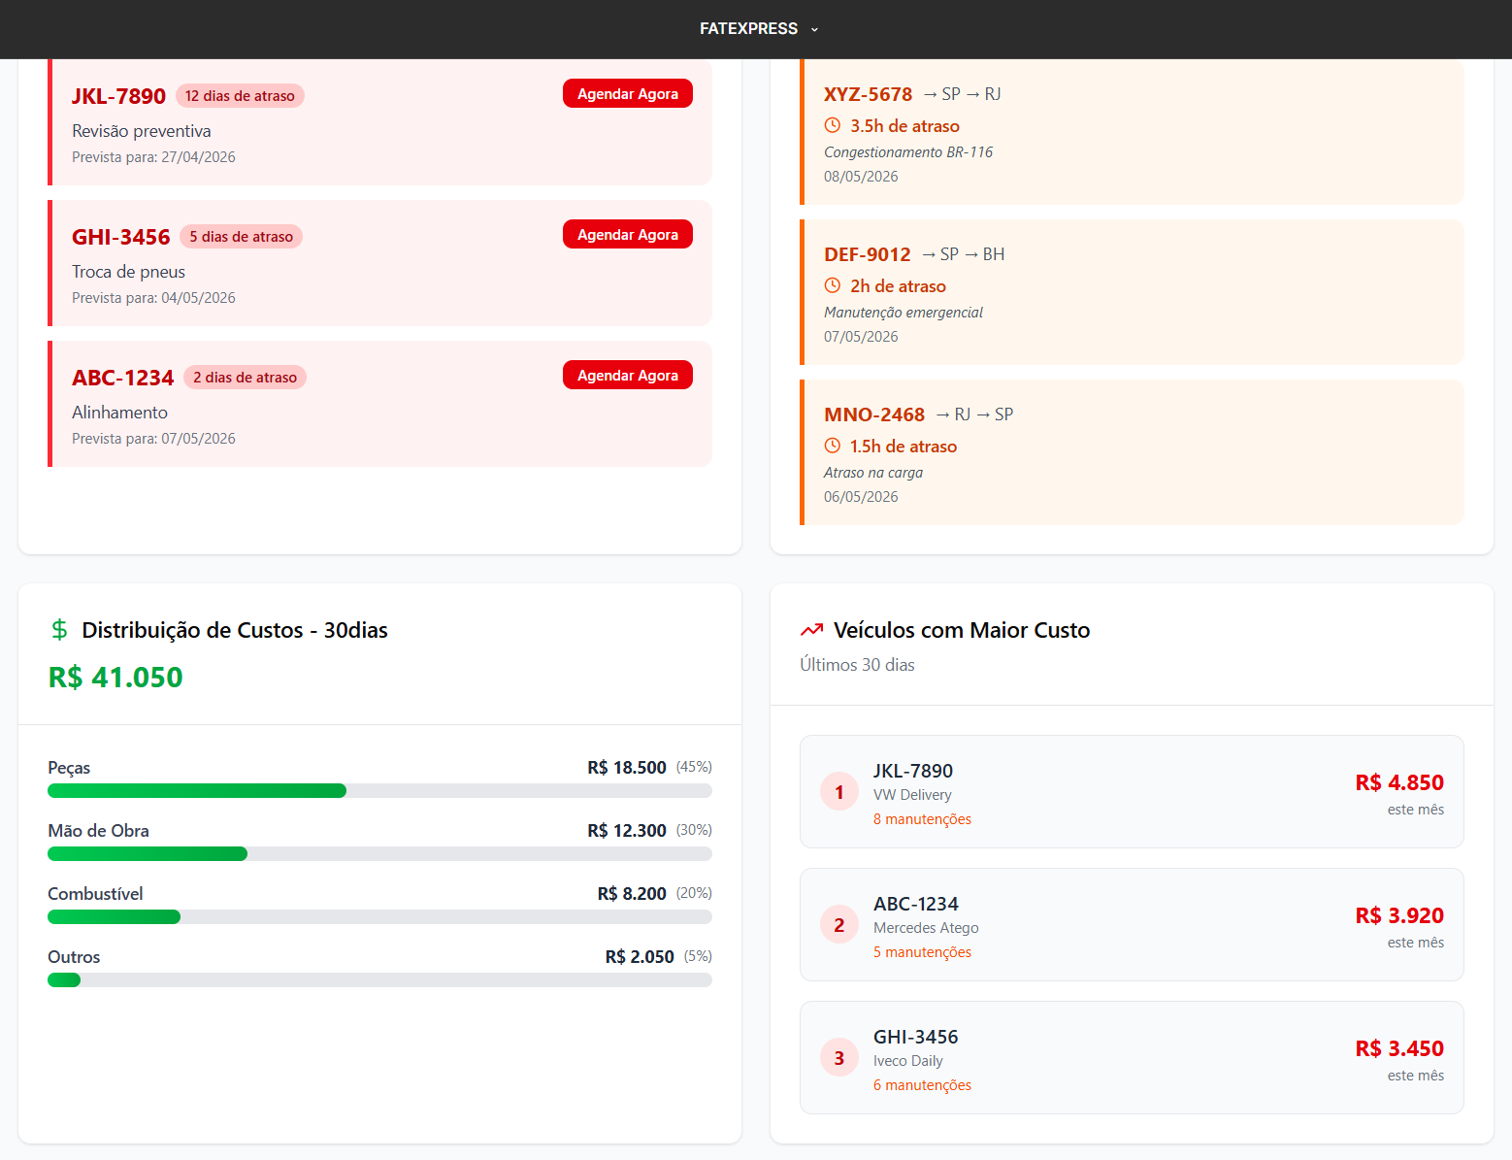Figura 34: Painel Gerencial - Desktop - Vinicius
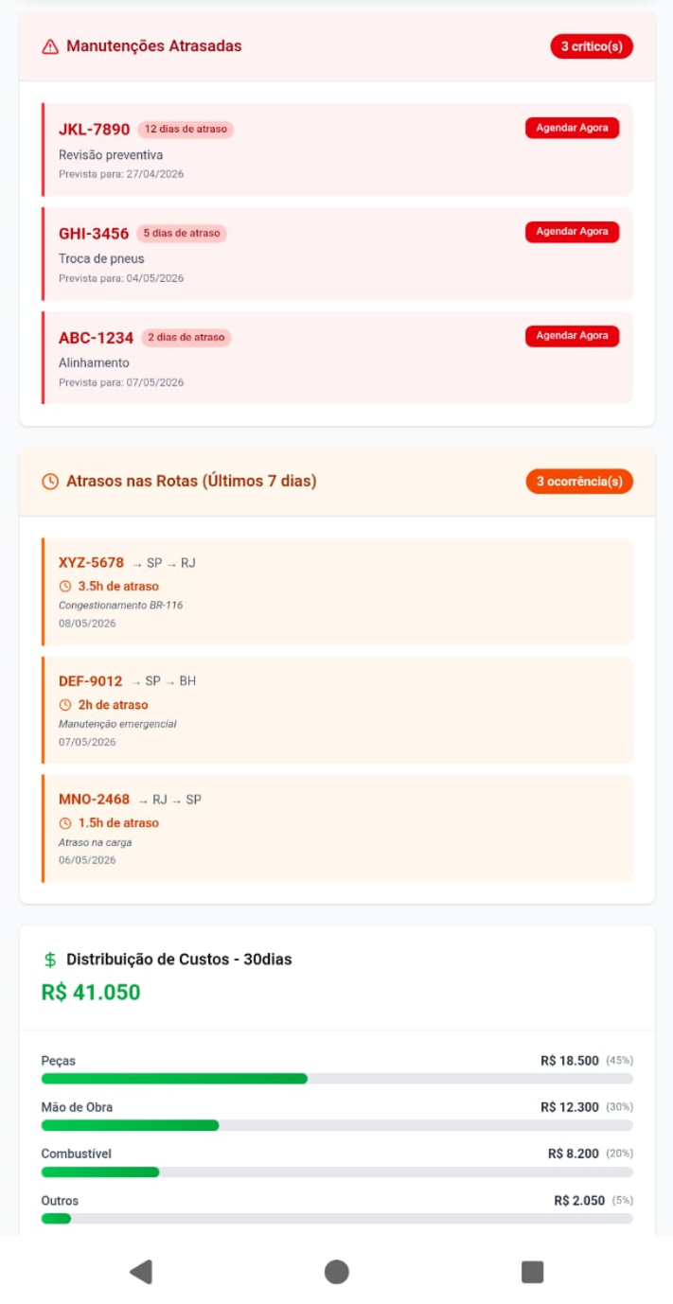Figura 35: Painel Gerencial - Vinicius
Por que existe: Escalar os problemas críticos diretamente para a alta gestão.
Problemas que resolve:
- Previne multas e acidentes ao alertar sobre veículos rodando com revisões vencidas.
Situações práticas:
- O gerente vê um alerta em vermelho que o caminhão JKL-7890 está 12 dias atrasado na preventiva e aciona a mecânica para parar o veículo (Agendar Agora).
Campos:
- Seção Manutenções Atrasadas (Placa, Dias de atraso, Tipo de revisão, Previsão)
- Seção Atrasos nas Rotas (Rota, Duração do atraso, Motivo, Data)
Funcionalidades:
- Algoritmo de cruzamento de datas para disparar alertas automáticos na tela (RF17).
- Integração direta (Botão de ação rápida) para a tela de agenda.

Tela do Painel da Gerência: Finanças e Ranking
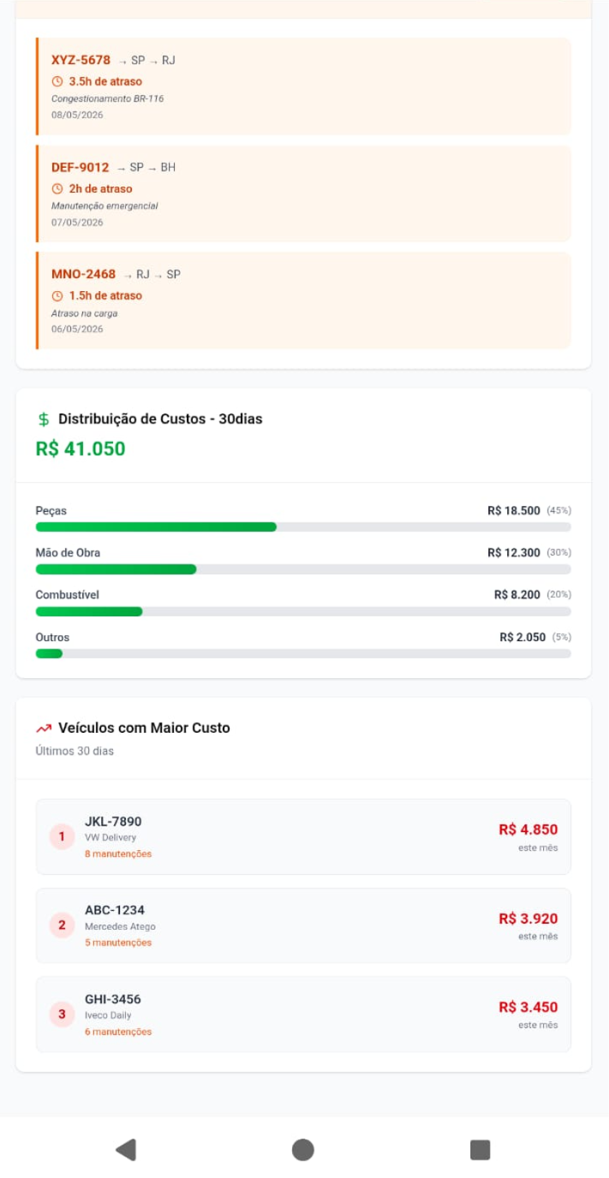Figura 36: Painel de Finanças e Ranking - Rian

Por que existe: Transparência de fluxo de caixa e gestão de despesas por ativo.
Problemas que resolve:
- Identifica o destino exato do dinheiro gasto na frota e quais veículos dão mais prejuízo do que lucro.
Situações práticas:
- O gestor avalia que a Van JKL-7890 teve 8 manutenções no mês custando quase R$5.000, decidindo vendê-la pois não é mais viável.
Campos:
- Gráficos de barras de Distribuição de Custos (Peças, Mão de Obra, Combustível, Outros).
- Lista Numerada "Veículos com Maior Custo" (Posição, Placa, Modelo, Valor R$, Qtd Manutenções).
Funcionalidades:
- Consolidação matemática dos custos registrados em todas as Ordens de Serviço (RF18).
- Ordenação condicional do maior para o menor custo para geração do ranking em tempo real (RF19).

Tela do Painel da Gerência: Gestão de Veículos (Lista)
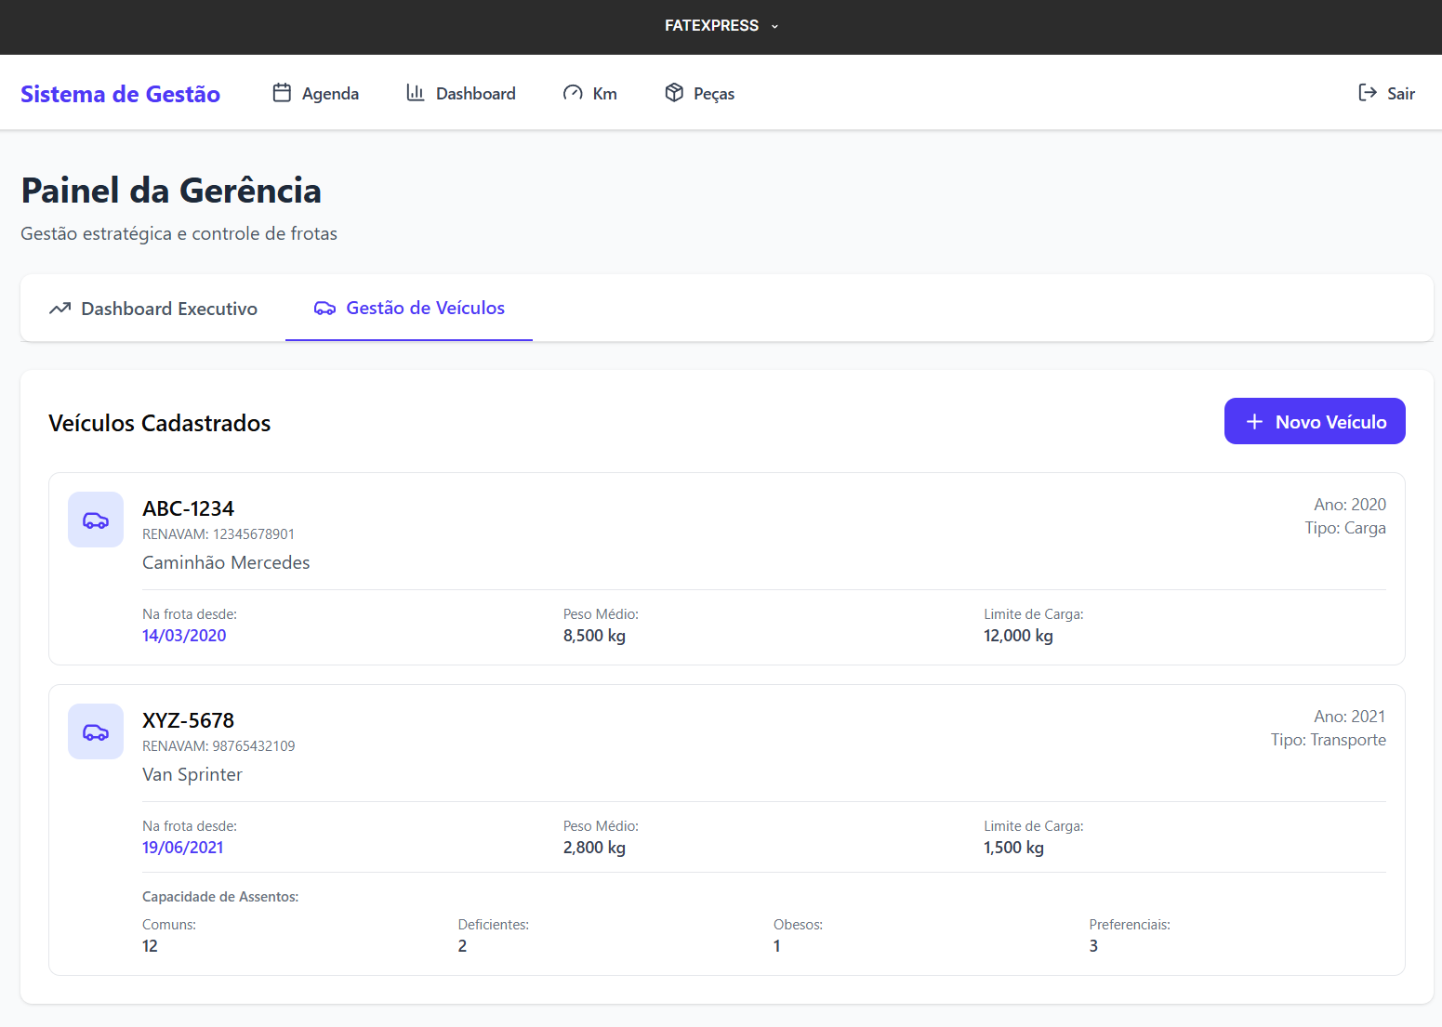Figura 37: Lista de veículos - Rian
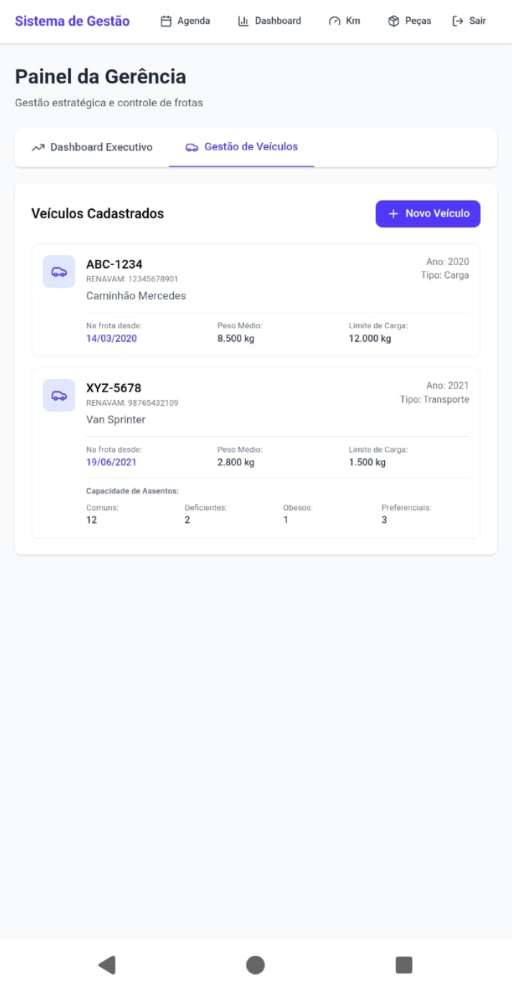Figura 38: Lista de veículos - Rian
Por que existe: Gerenciar o patrimônio da empresa e servir como base de dados primária para os outros módulos.
Problemas que resolve:
- Falta de uma fonte única de verdade (Single Source of Truth) sobre as capacidades e especificações técnicas de cada caminhão.
Situações práticas:
- A equipe de vendas fecha um contrato para transportar 10 toneladas e consulta este painel para ver qual caminhão da frota atende o limite de carga.
Campos:
- Cards da Frota: Placa, Ano, RENAVAM, Tipo, Data de Entrada na frota, Peso Médio, Limite de Carga, e (quando aplicável) Capacidade de Assentos detalhada.
Funcionalidades:
- Exibição de todos os ativos patrimoniais registrados no sistema de forma limpa e organizada.
- Acesso ao módulo de cadastro via botão "+ Novo Veículo".

Telas do Painel da Gerência: + Novo Veículo (Cadastro)
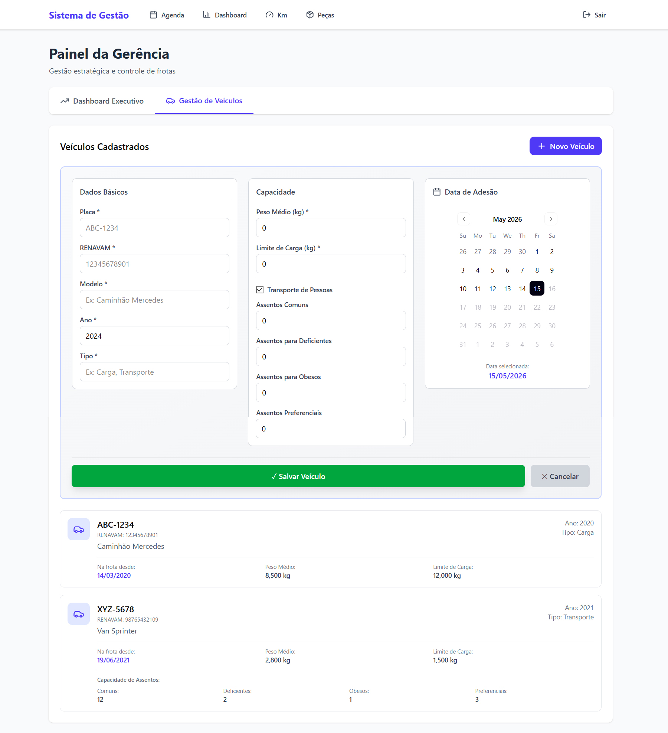Figura 39: Cadastro de veículos - Desktop - Rian
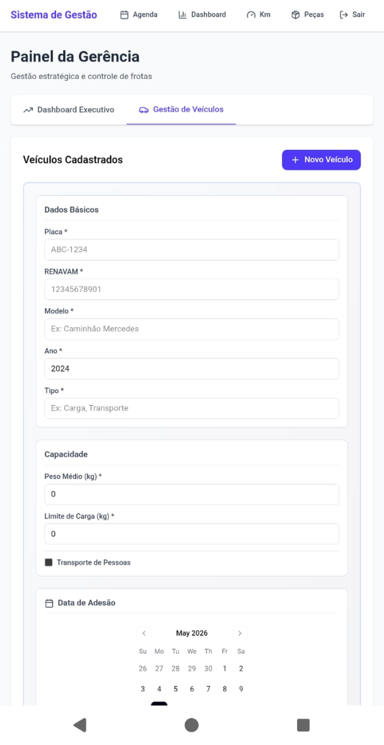Figura 40: Cadastro de veicules - Rian
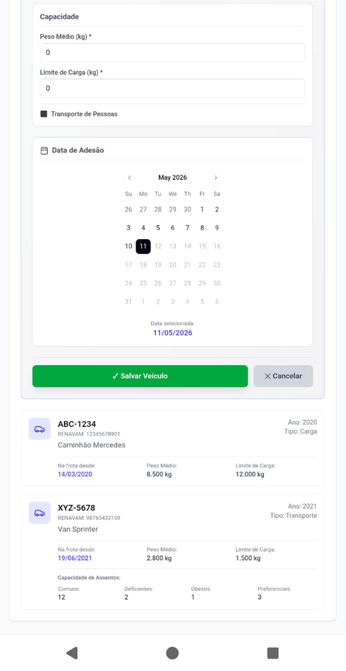Figura 41: Cadastro de veículos (cont.) - Rian

Por que existe: Alimentar o sistema com as regras físicas e documentais dos veículos adquiridos.
Problemas que resolve:
- Padroniza o registro de diferentes tipos de ativos (um caminhão baú tem propriedades diferentes de uma Van de passageiros).
Situações práticas:
- A empresa compra uma nova van de turismo. O gerente a cadastra no sistema e marca a opção "Transporte de Pessoas" para habilitar a contagem de assentos preferenciais exigidos por lei.
Campos:
- Placa, RENAVAM, Modelo, Ano, Tipo.
- Peso Médio, Limite de Carga.
- Checkbox "Transporte de Pessoas" que abre inputs de "Comuns, Deficientes, Obesos, Preferenciais".
- Data de Adesão (Calendário).
Funcionalidades:
- Formulário de persistência no banco com exigência de dados primários (RF20).
- Regra de interface dinâmica: se a checkbox for marcada, os atributos de lotação de passageiros são exigidos para conclusão do cadastro (RF21).

Telas do Painel da Gerência: Controle de Quilometragem (Dashboard e Histórico)
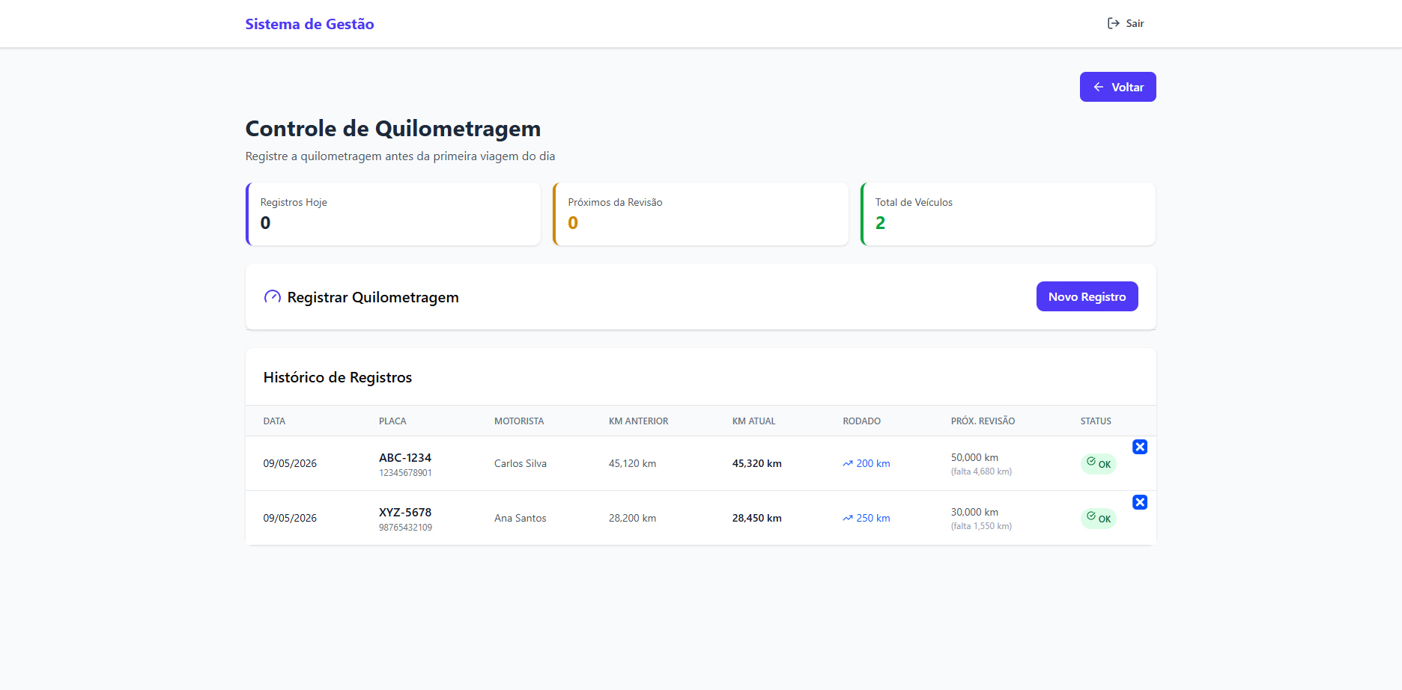Figure 42: Controle de Quilometragem - Otavio
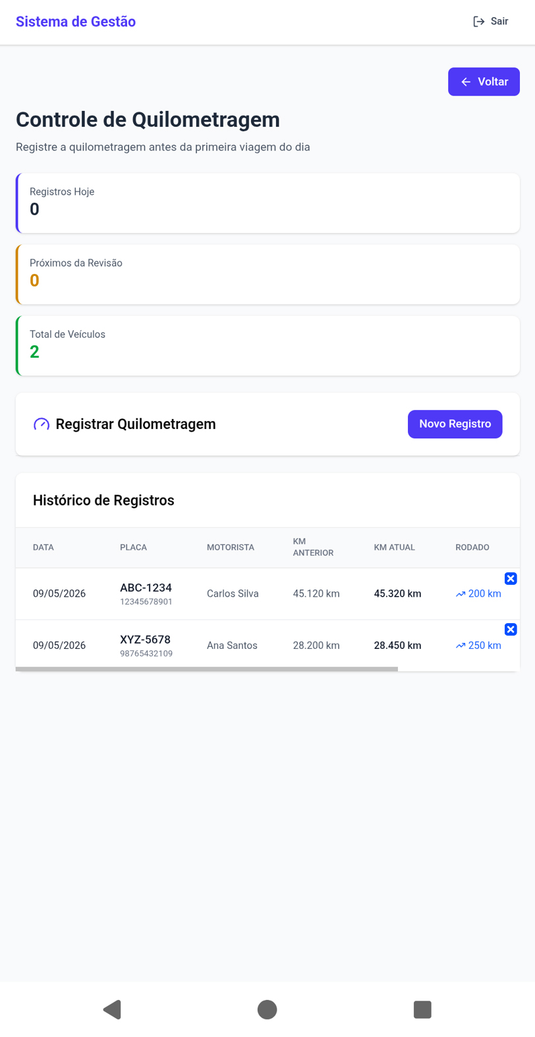Figure 43: Controle de Quilometragem (mobile) – Otavio

Por que existe: Entrada manual de dados de auditoria do hodômetro físico.
Problemas que resolve:
- Mantém a base de dados sincronizada com a realidade física do caminhão, independentemente do GPS ou das jornadas do motorista.
Situações práticas:
- O funcionário vai até o caminhão ABC-1234, lê no painel que ele está com 45.320 km, abre este formulário e registra o dado exato para liberar a chave ao motorista Carlos Silva.
Campos:
- Placa do Veículo (Input numérico/texto)
- RENAVAM (Input numérico)
- Quilometragem Atual (Input numérico)
- Motorista (Input de texto / autocompletar)
- Próxima Revisão em Km (Input numérico)
Funcionalidades:
- Gravação de um novo log de quilometragem (RF23).
- Cálculo ou inserção de meta preditiva para o gatilho da próxima revisão baseada no KM atual.

Telas do Painel da Gerência: Controle de Peças (visualização de Almoxarifado / Estoque)
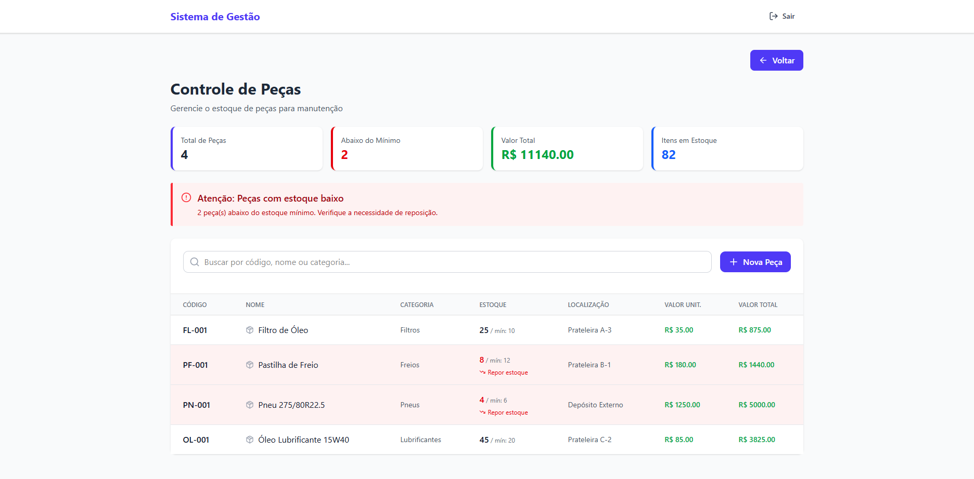Figure 44: Controle de Peças - visualização de Almoxarifado / Estoque - Vinicius
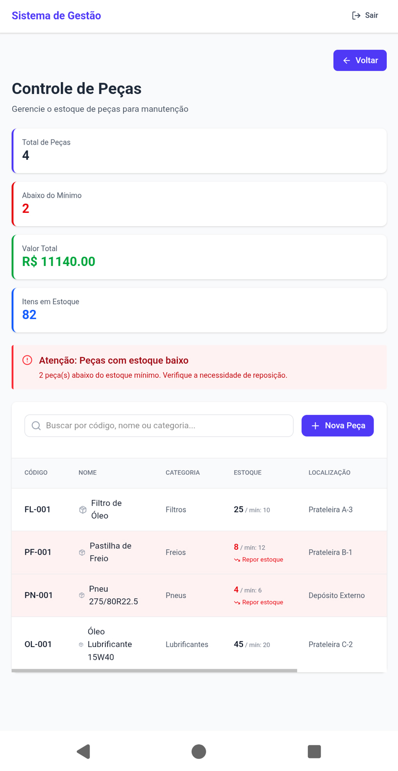Figure 45: Controle de Peças - visualização de Almoxarifado / Estoque (mobile) - Vinicius
Por que existe: Gestão de estoque do almoxarifado da oficina mecânica.3
Problemas que resolve:
- Evita que caminhões fiquem ociosos na oficina com o status "Aguardando Peça" por falta de planejamento de compras.
- Mostra o capital imobilizado (dinheiro parado) no estoque de peças.
Situações práticas:
- O mecânico precisa de Pastilhas de Freio e usa a busca para ver que elas estão localizadas fisicamente na "Prateleira B-1".
- O estoquista vê o alerta vermelho indicando que há apenas 4 pneus no estoque (abaixo do mínimo de 6) e faz o pedido de compra.
Campos:
- Cards de Visão Geral: Total de Peças, Abaixo do Mínimo, Valor Total (R$), Itens em Estoque.
- Banner de Alerta em vermelho (Peças com estoque baixo). • Barra de Busca (por código, nome ou categoria).
- Tabela de Inventário: Código, Nome, Categoria, Estoque (Atual / Mínimo com formatação visual), Localização física.
Funcionalidades:
- Visualização em tempo real do inventário com cálculo financeiro do valor total estocado (RF24).
- Sistema automático de alertas visuais quando o nível de estoque atual atinge ou fica abaixo da margem de segurança/estoque mínimo (RF25).
- Mecanismo de busca e filtro de itens.

Telas do Painel da Gerência: Solicitação de Peças ao Almoxarifado / Estoque

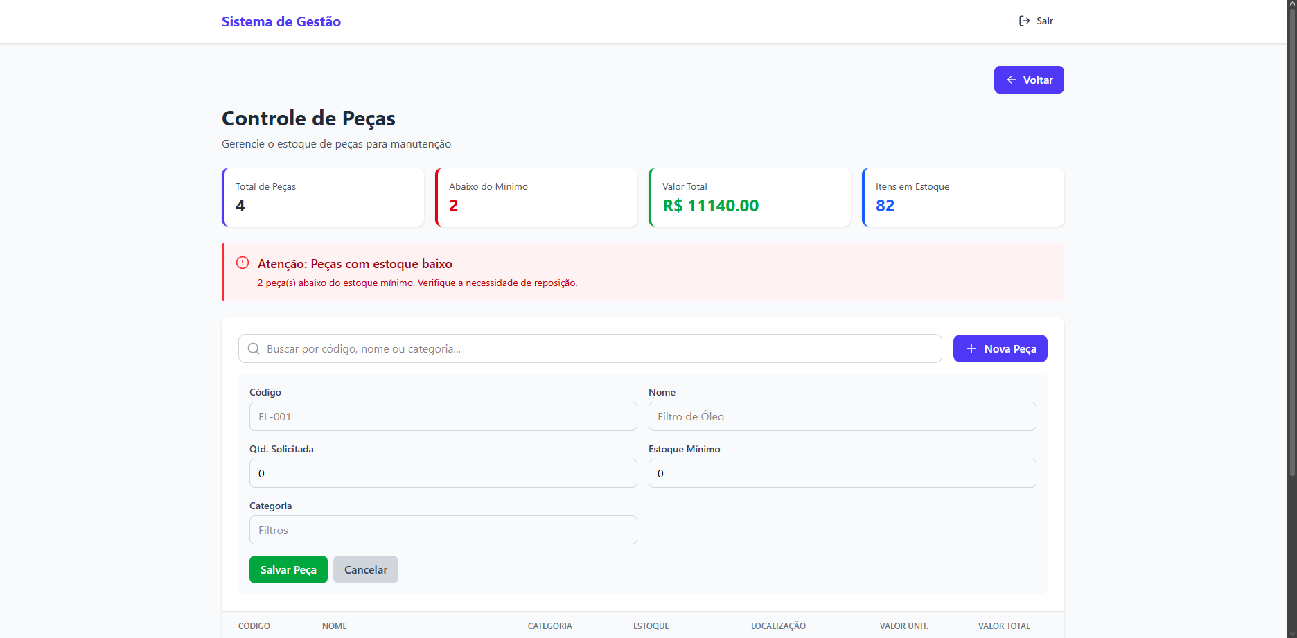Figure 46: Solicitação de Peças ao Almoxarifado / Estoque - Vinicius

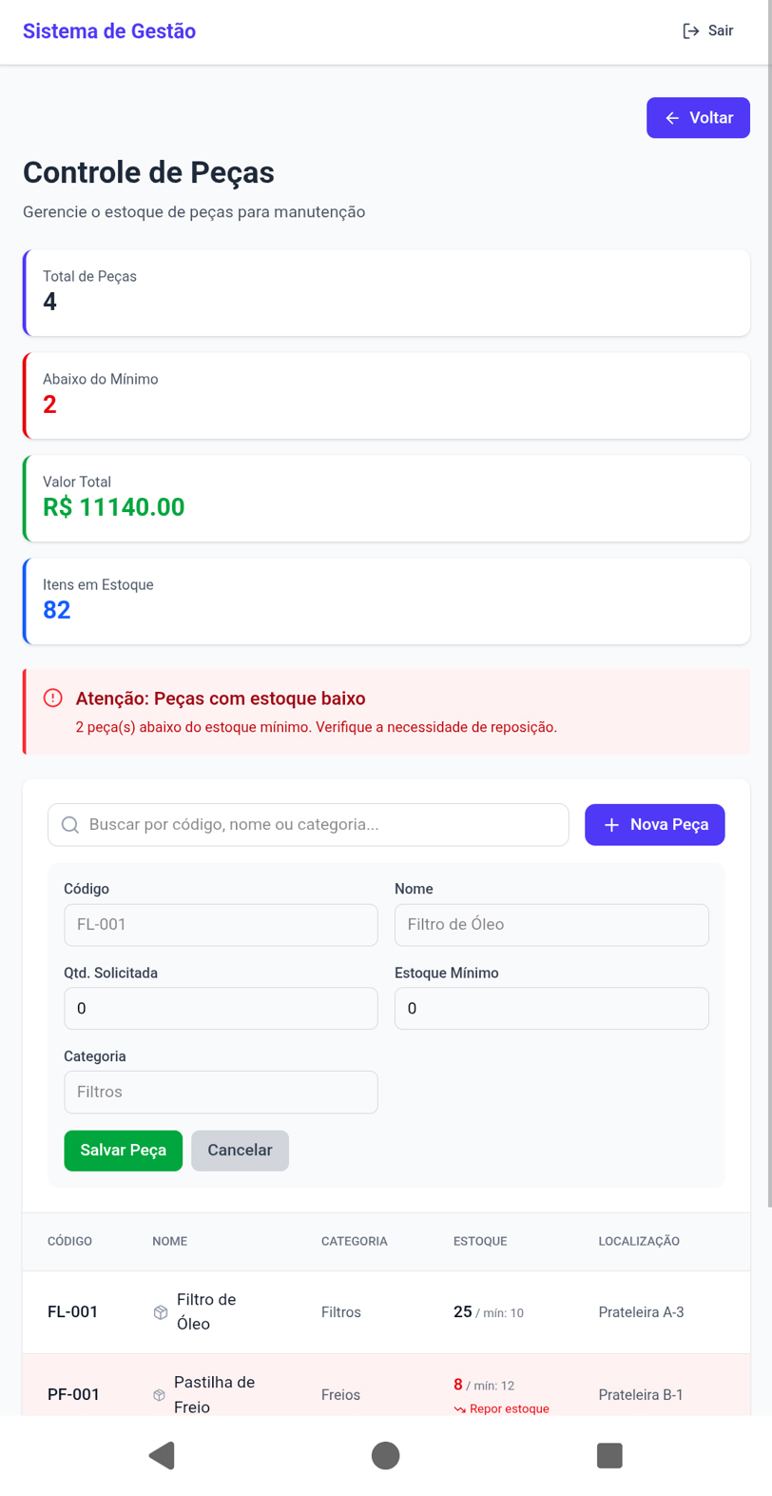Figure 47: Solicitação de Peças ao Almoxarifado / Estoque (mobile) - Vinicius
Por que existe: Cadastrar novos itens no catálogo do almoxarifado ou registrar a entrada de novos lotes de compras.
Problemas que resolve:
- Mantém a base de dados de peças atualizada para que os mecânicos possam alocá-las e cobrar corretamente nas Ordens de Serviço (OS).
Situações práticas:
- Chega um lote novo de 25 Filtros de Óleo da marca X. O almoxarife cadastra o Código FL-001, insere a quantidade e configura o sistema para emitir um alerta quando sobrarem apenas 10 unidades na prateleira.
Campos: •
- Código (Input texto)
- Nome (Input texto)
- Qtd. Solicitada / Estoque Atual (Input numérico)
- Estoque Mínimo (Input numérico)
- Categoria (Input texto/dropdown)
Funcionalidades:
- Inserção de novo registro na tabela de produtos/estoque do banco de dados (RF26).
- Definição da regra de negócio de "Estoque Mínimo" associada à peça cadastrada.

Requisitos não funcionais

Geral

Implementação
Para que o sistema possa ter funcionalidade completa, é necessário que a empresa forneça celulares e internet necessária aos funcionários do tipo “Motorista” para que todos possam contabilizar de forma correta as atividades do dia a dia na estrada, sem um celular adequado e sem uma internet de qualidade no mínimo 3g, não será viável a implementação do sistema.

Entrega
O sistema deve ser instalado no celular de cada funcionário da empresa.

Telas login e criação de conta:

Segurança
- Controle de Acesso (RBAC): O sistema deve implementar o Controle de Acesso Baseado em Perfis (conforme visto no campo "Perfil de Acesso"). Cada usuário tem telas específicas que poderão ser acessadas por eles, dividindo as hierarquias de funções. O gerente pode ou não ter acesso a algumas telas dos funcionários para que se possa fazer correções de erros feitos pelos funcionários, e/ou para adicionar informações novas, e/ou também para gerenciar atividades feitas pelos encarregados.
- Criptografia de Senhas: Todas as senhas devem ser armazenadas no banco de dados utilizando algoritmos de “hash” seguros. Jamais em texto plano.
- Políticas de Senha: A tela deve indicar um mínimo de 6 caracteres, mas o sistema deve validar a complexidade no “backend”.
- Protocolo de Comunicação: O tráfego de dados entre o cliente e o servidor deve ser realizado obrigatoriamente via HTTPS para proteger as credenciais.
- Bloquear acessos consecutivos: O sistema deve bloquear várias tentativas de acesso de um mesmo usuário com várias senhas para prevenir ataques de “brute force” e de DDOS, que comprometeriam a segurança do servidor e/ou dos dados do sistema.
- Confirmação via e-mail: Necessário para validar que o e-mail cadastrado realmente existe.

Usabilidade
- Feedback de Validação: O sistema deve fornecer mensagens de erro claras caso o usuário erre a senha ou tente criar uma conta com um e-mail já existente.
- Voltar para a página de login: Após a criação de novo cadastro, e confirmado via e-mail, deve ser realizado o redirecionamento para página inicial de login para facilitar o acesso.
- Preenchimento Auxiliado: Os campos de entrada devem possuir valores padrão e máscaras para evitar erros de digitação.
- Prevenção de erros humanos: O sistema deve informar erros de autenticação de forma clara.

Eficiência e Confiabilidade
- Tempo de Resposta: O processo de autenticação (login) não deve exceder 2 segundos sob condições normais de rede, para evitar que o usuário clique várias vezes em acessar achando que o sistema travou, o que pode ocasionar em bloqueio de acesso por várias tentativas seguidas.
- Disponibilidade: Por se tratar de um sistema de gestão de veículos (provavelmente usado em campo), o sistema deve funcionar fluidamente em velocidades de internet no mínimo 3g, necessitando pacotes reduzidos.

Legais (LGPD)
- Proteção de Dados Pessoais: Como o sistema coleta "Nome Completo" e "E-mail", ele deve estar conforme a LGPD (Lei Geral de Proteção de Dados), garantindo que esses dados sejam usados apenas para a finalidade de gestão da frota.
- Retenção de Dados: Deve haver uma política clara de quanto tempo os dados do motorista permanecem no sistema após o desligamento.

Portabilidade
- Design Responsivo: A interface deve ser funcional tanto em navegadores desktop quanto em dispositivos móveis (Android/iOS), adaptando o layout para diferentes resoluções.

Telas do painel do motorista.

Disponibilidade e Operação Offline (Eficiência)
- Sincronização de Dados: Como o motorista pode estar em rodovias com sinal instável (ex: a BR-101), o sistema deve permitir o registro de ocorrências e início de jornada em modo offline, sincronizando os dados com o servidor assim que a conexão for restabelecida.
- Persistência de Estado: Se o aplicativo for fechado acidentalmente durante uma "Jornada em Andamento", o estado deve ser preservado localmente para que o motorista não perca os dados de KM Inicial e Horário.

Confiabilidade
- Validação de Quilometragem: O campo "Km Final" não deve aceitar um valor menor do que o "Km Inicial" registrado na mesma jornada. O sistema deve validar essa integridade antes de computar no banco de dados.
- Consistência Temporal: O sistema deve impedir que uma nova jornada seja iniciada se houver uma jornada anterior ainda com status "Em Andamento" para o mesmo motorista ou veículo.
- Registro de Logs: Todas as ações (Iniciar Jornada, Relatar Problema, Nova Ocorrência) devem registrar automaticamente a data e hora exata do servidor (além da informada pelo usuário) e o ID do usuário que realizou a ação para fins de auditoria.
- Geolocalização (Para implementações futuras): Para os RNFs de segurança, o sistema poderia capturar as coordenadas GPS no momento do registro de uma "Ocorrência" ou "Relato de Problema" para validar o local informado.

Usabilidade e Interface (IHC)
- Feedback Visual de Estado: O uso de cores (Verde para "Em Andamento", Vermelho para "Finalizar" ou "Acidente", Azul para "Operação Policial") deve seguir padrões de acessibilidade para garantir que a informação seja compreendida rapidamente em ambientes de baixa ou alta luminosidade (cabine do caminhão).
- Entrada de Dados Facilitada: Os campos numéricos (KM, Horímetro, Tempo Parado) devem acionar automaticamente o teclado numérico no dispositivo móvel para agilizar o preenchimento.
- Acesso facilitado à páginas importantes: As ações principais devem estar acessíveis com poucos cliques.

Portabilidade
- Acesso mobile: O módulo do motorista deve ser compatível com dispositivos móveis. Os elementos devem adaptar-se a telas menores.

Telas do painel da mecânica.

Desempenho
- Atualização em Tempo Real: O Dashboard ("Visão geral da frota em tempo real") deve refletir mudanças de estado (ex: um veículo entrando em "Crítico") em no máximo 5 segundos após a ocorrência ser registrada pelo motorista.
- Eficiência de Consulta: A busca e filtragem no "Histórico de Manutenções" (por placa ou tipo) deve retornar resultados em menos de 3 segundos, mesmo que a base de dados possua milhares de registros.

Confiabilidade
- Prevenção de Conflitos na Agenda: O sistema não deve permitir o agendamento de dois veículos para o mesmo horário e técnico (concorrência).
- Consistência Financeira: Os valores de "Custo Total" nas Ordens de Serviço (OS) devem ser armazenados com precisão de duas casas decimais e ser imutáveis após o fechamento da OS, permitindo apenas estornos via perfil de supervisor.
- Validação de Identificadores: Campos como RENAVAM e Placa devem passar por algoritmos de validação de formato antes de serem persistidos no banco de dados.

Usabilidade
- Codificação por Cores (Affordance): O sistema deve manter a consistência semântica das cores em todas as telas (Ex: Vermelho sempre para Crítico/Atenção, Verde para Operacional/Sucesso). Isso reduz a carga cognitiva do usuário.
- Acessibilidade: Os elementos clicáveis (botões de Confirmar/Cancelar na Agenda) devem ter uma área de toque mínima de 44x44 pixels para evitar erros em dispositivos móveis.

Segurança e Privacidade
- Segregação de Funções: Somente usuários com perfil "Mecânica" ou "Gestor" podem visualizar e editar custos de manutenção e abrir/fechar Ordens de Serviço. O perfil "Motorista" não deve ter acesso a essas telas.
- Log de Manutenção: Qualquer alteração no estado de uma OS (ex: de "Aguardando Peça" para "Em Andamento") deve gerar um log de auditoria contendo: ID do usuário, data/hora e o valor anterior/novo.

Escalabilidade
- Grande volume de OS: O módulo deve suportar aumento do número de ordens de serviço.
- Adaptabilidade de novos tipos de solicitações: O sistema deve permitir inclusão futura de novos tipos de manutenção ou serviços.

Telas do painel da gerência.

Eficiência
- Tempo de Consolidação de Dados: O sistema deve ser capaz de calcular e exibir os indicadores do "Dashboard Executivo" (Disponibilidade, Custo Médio, Eficiência) em menos de 5 segundos, mesmo ao filtrar períodos longos (ex: 90 dias) com uma base de dados extensa.

Confiabilidade
- Unicidade de Registros: Na tela de "Novo Veículo", o sistema deve obrigatoriamente validar a unicidade dos campos Placa e RENAVAM. Não pode existir mais de um veículo ativo com o mesmo identificador no banco de dados.
- Validação de Ano e Carga: O campo "Ano" não deve aceitar datas futuras irreais (ex: maior que o ano atual + 1) e os campos de "Peso/Limite de Carga" não podem aceitar valores negativos.
- Proteção contra Exclusão: O sistema não deve permitir a exclusão física de um veículo que já possua histórico de manutenções ou jornadas atreladas a ele (deve-se usar o conceito de Soft Delete ou inativação, que deverá sem implementado em novas releases futuras).

Segurança e Privacidade
- Acesso Restrito a Dados Financeiros: Apenas usuários autenticados com o perfil "Gerente" ou "Administrador" podem visualizar a aba de "Dashboard Executivo" contendo os custos (Peças, Mão de Obra, Combustível).
- Auditoria de Cadastros: Todo novo veículo cadastrado ou alterado deve registrar no banco de dados o ID do usuário (gerente) que realizou a ação, com um “timestamp” (data/hora exata).

Usabilidade e Visualização (IHC)
- Design Orientado a Decisão: O layout deve garantir que os alertas críticos (ex: cards em vermelho para "Manutenções Atrasadas" ou "Taxa de Quebras" alta) sejam exibidos no topo da hierarquia visual, exigindo o mínimo de rolagem da tela.
- Responsividade Gráfica: As barras de progresso (Distribuição de Custos) e os painéis de indicadores devem se redimensionar proporcionalmente sem sobreposição de texto caso o gestor acesse o painel por um tablet ou smartphone.

Interoperabilidade (Integração)
- Cálculo de Atrasos: O sistema deve ser capaz de cruzar dados de tempo estimado vs. tempo real. Para isso, o sistema deve suportar a integração (via API) com os dados gerados pelas jornadas dos motoristas ou sistemas externos de telemetria.

